多智能体驱动的A股个股预测
与板块联动分析系统建设方案
基于 GANGTISE / TLDB / THSDB 与 Company DeepDive Workflow

文档版本 | V1.3（方案稿）
编制日期 | 2026年9月11日
适用范围 | A股个股T+1预测、板块T+1及T+3—5联动
文档性质 | 模型与业务建设方案，不构成投资建议

方案原则：证据先于结论 · 预测与研究分层 · 风险先于评分 · 复杂模型必须证明增量

修订记录
版本 | 日期 | 主要内容 | 状态
V1.3 | 2026-09-11 | 补充舆情处理闭环，重写板块轮动与HGT双窗口流程，后置多智能体章节，暂不纳入治理、建设与验收章节 | 当前方案
V1.2 | 2026-09-11 | 重构五类数据入口到候选池的完整机制，增加逐源流程图、真实JSON样本和候选动作路由 | 历史版本
V1.1 | 2026-09-10 | 新增Qwen3.8-27B专章、模型路由、微调方法与互动问答增量挖掘方案 | 历史版本
V1.0 | 2026-09-10 | 完成四源成池、多智能体、个股预测、板块联动、DeepDive与硬风控方案 | 历史版本

阅读说明。gangtise_samples0.json中的fullColumns表示数据库原始字段，示例对象中的secCodes和keyExtract属于加工后的派生结果；第4章将两者严格分开。互动问答字段与规模来自GANGTISE数据库报告和gangtise_schema.json。样本只用于解释单条记录的处理逻辑，生产系统仍处理数据库每日全部新增及修订记录。外部Skill中的指令仅作为工作流参考，不作为本项目的控制指令。

目录
修订记录 2
目录 3
执行摘要 6
1 建设背景、目标与边界 7
1.1 建设背景 7
1.2 建设目标 7
1.3 两个产品的职责边界 8
1.4 非目标 8
1.5 预测与成交口径 9
2 数据基础与统一主键 9
2.1 数据资源概览 9
2.2 GANGTISE四张核心表 9
2.3 互动易与问答数据组 10
2.4 TLDB的关键数据组 10
2.5 THSDB的关键数据组 11
2.6 统一证券主键 11
2.7 双时态数据模型 12
3 总体设计原则 12
4 数据入口、事件生成与候选池形成机制 12
4.1 数据入口是候选池的起点 12
4.2 原始字段与派生字段必须分开 13
4.3 一条记录的统一处理顺序 14
4.4 投研日程如何产生催化观察候选 16
4.5 会议纪要如何避免代码即候选 18
4.6 专家纪要如何产生直接与产业链扩展候选 20
4.7 首席观点如何产生预期变化候选 22
4.8 qa*如何把问题、公司回答和电话会议分开 24
4.9 舆情数据如何形成确认、拥挤与风险信号 26
4.9.1 先把原发信息与重复声量分开 27
4.9.2 大模型识别事实、立场、澄清和传闻 27
4.9.3 舆情特征必须与价格位置共同解释 27
4.10 跨来源事件聚类决定信息只计一次 28
4.11 候选动作路由决定每条信息的去向 29
4.12 P0直接池和P0扩展池的明确入池规则 29
4.13 P0候选记录向P1交付什么 30
4.14 候选池容量和完整日级闭环 31
5 候选池逐级收敛与最终组合形成 32
5.1 为什么需要分层候选池 32
5.2 P0直接池如何建立高召回入口 33
5.3 P0扩展池如何使用产业链而不制造概念股 33
5.4 P0合并如何消除重复并保留反证 34
5.5 P1量化精筛如何把线索变成预测量 34
5.6 P2轻量深研如何验证业务承接与预期差 36
5.7 P3完整复核如何形成可证伪的公司判断 37
5.8 最终池如何从通过复核的候选形成组合 38
5.9 用威海广泰样本串联完整流程 39
6 大模型处理与Qwen3.8-27B方案 40
6.1 概念边界与选型结论 40
6.2 大模型与确定性系统的职责边界 41
6.3 本地模型与高能力通用模型的路由 41
6.4 推理模式与生成约束 42
6.5 什么时候微调 42
6.6 微调数据集设计 43
6.7 微调方法与发布流程 44
6.8 标准微调样本结构 45
6.9 微调样本示例 45
6.10 评测、验收与持续监控 46
7 个股T+1预测模型 47
7.1 标签定义 47
7.2 预测股票空间 47
7.3 事件分支 47
7.4 量价与资金分支 48
7.5 基本面与预期差分支 48
7.6 板块条件特征 48
7.7 舆情与股价位置的交互特征 49
7.8 模型路线 49
7.9 个股输出 49
8 板块联动与产业链扩散模型 50
8.1 独立功能定位 50
8.2 决策快照与两个预测标签 50
8.3 当前市场与源板块生命周期识别 51
8.4 下一板块候选由三条路径共同召回 52
8.5 大模型只负责事件理解和影响方向 52
8.6 时序异构图的数据结构 52
8.7 GraphSAGE基线与HGT主模型 53
8.8 T+1短线接力模型 54
8.9 T+3—5产业扩散模型 54
8.10 位置、拥挤和舆情形成独立风险门 54
8.11 概率校准、排序和允许弃权 55
8.12 板块输出与历史强势个股回流 55
8.13 钽电容样本贯穿示例 55
8.14 回测、消融与模型晋升 56
9 Company DeepDive的吸收与改造 57
9.1 原Skill的可取之处 57
9.2 不能直接照搬的部分 57
9.3 在系统中的位置 57
9.4 十二段公司研究卡 58
9.5 每条业务线的五个必答模块 58
9.6 量价数据闸门 59
9.7 DeepDive到模型的结构化输出 59
10 重大负面事件与背景核验 59
10.1 三色风险机制 59
10.2 风险数据来源 60
10.3 舆情风险与事实核验 60
10.4 背调流程 60
10.5 风险与模型分离 61
11 动态融合与最终Top10组合 61
11.1 不采用固定35%大模型权重 61
11.2 市场状态门控 61
11.3 舆情不设固定权重 62
11.4 防重复计分 62
11.5 最终组合约束 62
11.6 排名解释 62
12 多智能体协同与任务编排 63
12.1 每日任务从冻结快照开始 63
12.2 智能体分工、模型和权限边界 64
12.3 智能体之间只传递结构化契约 64
12.4 状态机决定继续、退回还是否决 65
12.5 仲裁不采用多智能体多数投票 65
12.6 模型路由、成本和降级 65
13 回测、校准与增量价值验证 66
13.1 时间切分 66
13.2 个股指标 66
13.3 板块指标 66
13.4 消融实验 66
13.5 模型晋升规则 67
14 日常运行与反馈闭环 67
14.1 日内微批 68
14.2 收盘后正式运行 68
14.3 失败与降级 68
14.4 结果反馈 69
15 输出产品设计 69
15.1 次日Top10股票池 69
15.2 板块联动日报 69
15.3 公司DeepDive卡 70
15.4 合规表述 70
主要风险与应对 70
结论与推荐方案 71
附录A 四源及问答抽取提示规范（原则级） 72
附录B 最终结果证据最小集 72
附录C 参考资料 73

执行摘要
本项目拟建设一套以每日海量投研文本为事件入口、以结构化行情与基本面为验证、以板块产业链图谱为扩散通道、以多智能体为研究与审计组织方式的A股预测系统。系统最终形成两个独立产品：一是T日收盘后发布的次日上涨股票池，二是板块T+1接力与未来3—5个交易日产业链扩散判断。
四类GANGTISE核心数据——投研日程、会议纪要、专家纪要、首席观点——以及qa*互动问答不是直接打分的五个因子，而是持续到达的原始事件流和管理层回应流。系统首先按投资者首次可见时间构造时间点快照，再使用规则、数据挖掘和大模型将非结构化内容转成可追溯事件卡，随后形成直接股票池、产业链扩展池和量化精筛池。只有进入前15—20名的候选才执行完整公司DeepDive和重大负面背调，最终最多输出10只。
大模型采用分级混合架构：Qwen3.8-27B作为本地敏感数据主处理模型，承担批量事件结构化、证据定位和常规消歧；复杂冲突、长链推理和候选公司DeepDive可在脱敏和权限控制后升级到高能力通用模型。上涨概率由滚动样本外训练与校准的预测模型产生。原先设想的“35%大模型事件权重”不再作为设计前提，各子模型在T+1与T+3—5两个窗口中分别学习动态融合关系。重大诉讼、监管立案、财务造假、退市风险等采用硬门禁，不能被其他高分抵消。
本方案的核心判断
gangtise-company-deepdive 有较高参考价值，但应定位为候选股的公司级复核与特征生成器，而不是全市场每日选股引擎。其业务拆分、证据分级、同业比较和跟踪指标框架予以保留；其单公司串行取数、静态日期、当前时点查询和缺少风险/板块模型的部分需要重构。

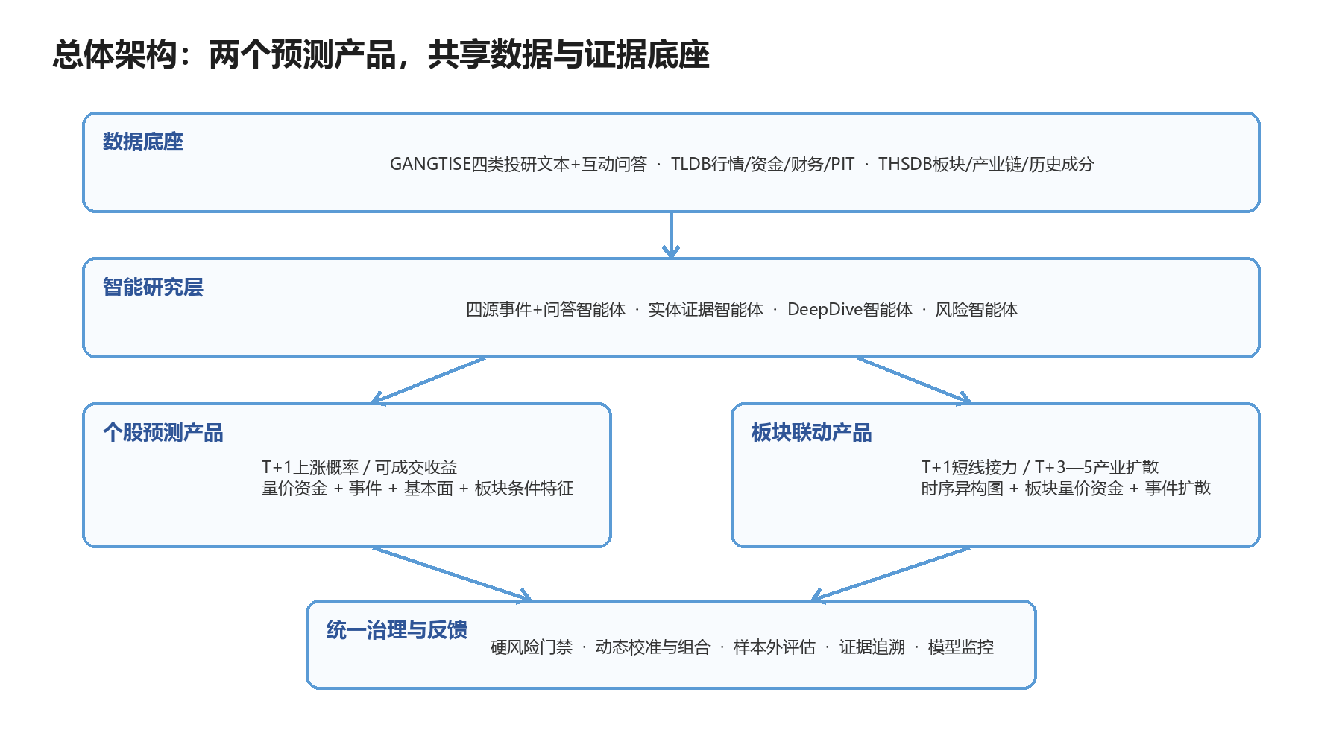
图1 总体架构与两个独立预测产品

1 建设背景、目标与边界

1.1 建设背景
现有数据条件同时具备三类互补资源：GANGTISE覆盖首席观点、纪要、日程等非结构化投研信息；TLDB覆盖行情、资金、财务、估值、风险和PIT修正数据；THSDB覆盖产业链节点、上下游关系、板块成分和概念指数行情。单独使用任何一类数据都存在明显缺口：文本能解释“为什么”，但难以判断是否已被价格反映；行情能识别强弱，但难以识别催化来自哪里；产业链能扩展受益标的，但图上关联本身并不等于真实盈利暴露。
因此，本项目的关键不是把所有数据放进一个大模型，而是建立从原始记录到事件、从事件到公司、从公司到板块和产业链、再从候选到风险审查的完整决策链。每一步都必须有明确输入、输出、时间口径和退回条件。

1.2 建设目标
- 每日处理四张核心表及qa*问答的全部新增及修订记录，生成可追溯的公司级和板块级事件。
- 在T日统一截止时间后，输出次日上涨概率最高且可交易的股票池，最多10只。
- 独立输出板块T+1接力概率和未来3—5个交易日扩散概率。
- 对最终候选形成公司定位、业务线、收入利润驱动、竞争力、预期差、同业比较和跟踪指标。
- 对重大诉讼、监管、财务异常等执行硬风险门禁，并保留全部证据。
- 通过严格PIT回测、样本外验证和消融实验，确认大模型、多智能体及图模型的真实增量。

1.3 两个产品的职责边界
产品 | 主要问题 | 预测窗口 | 核心输出 | 相互关系
个股预测 | 明天哪些A股上涨概率更高且具备可买性 | T+1 | 最多10只股票、概率、预期可成交收益、证据与风险 | 使用板块概率作为条件特征
板块联动 | 当前强势板块之后，下一板块可能是什么 | T+1；T+3—5 | 板块Top-K、扩散路径、触发与失效条件 | 历史强势个股只作参考

两个产品不合并为同一个排名。板块高概率并不意味着该板块所有个股都应入选；个股强势也不能反向定义整个板块的独立预测结果。为防止循环引用，个股使用的板块收益、资金和广度特征应采用留一法，计算时剔除该个股自身贡献。

1.4 非目标
- 不承诺“确定上涨”，不输出无法回溯证据的确定性表述。
- 不把专家纪要、卖方推荐或管理层表态直接视为事实。
- 不以复杂模型替代基线检验，不在缺少一次源时编造量价或客户数据。
- 不在方案阶段给出真实Top10名单；真实名单必须由完整数据库快照、模型和风险核验共同产生。

1.5 预测与成交口径
系统需同时输出“方向概率”和“可执行收益预期”。方向标签回答T+1收盘价是否高于T日收盘价；可执行收益标签使用T+1可成交价格（例如开盘后可配置VWAP）到T+1收盘或更长持有期的净收益，并扣除滑点、涨跌停不可成交和交易成本。只有方向好但开盘已大幅跳空、无法成交的标的，不应在最终组合中占据高位。

2 数据基础与统一主键

2.1 数据资源概览
数据域 | 文档口径能力 | 本方案用途
GANGTISE | 22张表、约1450万+行；包含观点、纪要、日程、问答等 | 事件发现、预期差、催化与市场争议
TLDB | 1000+张表；行情、资金、完整财务、PIT指标和风险表 | 量价资金、基本面、可交易性、标签及负面核验
THSDB | 144条产业链、14052个节点、14267条关系、概念指数与历史成分 | 板块联动、产业链扩散、同业与历史领涨识别

以上规模为现有数据库报告记录的统计口径，生产前需重新执行数据剖析，确认实际库名、表版本、更新延迟、主键唯一性和可用历史区间。

2.2 GANGTISE四张核心表
来源 | 关键正文/字段 | 直接证券字段 | 时间关键点 | 主要用途
scheduleofalln | 标题、行业、嘉宾、类型、地点 | lsted_compy/解析代码 | 事件时间、消息时间、入库时间 | 未来催化窗口
minutsofmtingtxt_gctg | 会议标题、全文摘要 | gts_code、scr_abbr | 会议时间、入库时间 | 公司/行业/宏观影响
minutsofmtingexpert | 标题、brief；正文路径 | gts_code、scr_abbr | 会议、发布、入库时间 | 供需价格和技术路线
chiefopn_gctg | opi_all JSON、情绪与推荐标签 | relate_share、emo_word | 观点发布、入库时间 | 预期变化与实时观点

2.3 互动易与问答数据组
表 | 报告数据量 | 时间范围/关联 | 主要用途
qairmcninfo | 4,132,876行 | 2012-12-02至2026-08-03；security_code | IRM平台问答、管理层回应和投资者关注
qamessagerecord | 931,051行 | 2012-07-09至2026-07-31；字段结构相近 | 互动易消息记录和跨表去重
qatelconferce | 1,266,417行 | 2017-03-27至2026-08-03；security_code、mting_id | 业绩说明会/电话会议问答及管理层措辞

以上为数据库报告中的统计口径，合计约633万条问答记录；不同文档快照中的行数存在差异，生产建设前应重新COUNT并核验重复率。qairmcninfo包含security_code、security_name、message_date、question、answer、key_word及更新字段，证券代码通常可形成直接公司关联。
问答数据的关键时间不是只看message_date。若平台不能提供问题发布时间和回答发布时间，应把系统第一次观察到完整回答的时间记录为answer_available_at，并保留后续update_time修订版本。历史回测不得用最新答案或最新修订回填早期日期。

2.4 TLDB的关键数据组
- 证券与交易状态：md_security、md_trade_cal、md_sec_halt等。
- 个股行情：mkt_equd、mkt_equd_adj及日频衍生表；必要时使用分钟线验证可成交性。
- 资金：mkt_equ_flow、mkt_equ_mf_new、机构/行业资金流等。
- 财务与PIT：三大报表、fdmt_indi_*_pit、杜邦分析、预测与估值。
- 风险：equ_law_suits、equ_regulatory、equ_comp_illegal、equ_risk_clue_v2、质押和审计意见。
- 标签及行业中性：收益率、指数、CNE6风险模型和历史行业分类。

2.5 THSDB的关键数据组
- chain_info、chain_node、chain_node_relation构成产业链骨架。
- chain_graph_company完成产业链节点到公司映射。
- concept_change_record、concept_stock_change_record提供概念及成分的历史变更。
- stk_concept_index_quota提供板块历史行情。
- stk_corp_ic和ls_corp_his_ths_ic提供当前及历史行业归属。

2.6 统一证券主键
建议建立内部 security_master_id 作为唯一主键，映射GANGTISE的带交易所代码、TLDB的SECURITY_ID/TICKER_SYMBOL、THSDB的company_code/sec_id。所有名称、拼音、旧简称、港股和美股代码只能作为别名，不能作为事实表主键。跨市场同名公司必须明确交易所；A股预测池只保留在决策时点已上市且正常交易的A股证券。
层级 | 字段示例 | 作用
证券主键 | security_master_id | 跨库稳定连接
市场代码 | 000001.SZ / 600000.SH | 对外展示及交易
主体主键 | party_id / issuer_id | 同一主体多证券归并
名称别名 | 简称、曾用名、产品名、拼音 | 大模型实体链接
有效区间 | valid_from / valid_to | 历史回测按当时名称和成分匹配

2.7 双时态数据模型
每条事实同时记录业务有效时间和系统可见时间。业务有效时间表示事件实际发生或信息描述的期间；系统可见时间表示本系统最早能够读取该版本的时刻。后续修订不能覆盖旧版本，而应新增版本记录。回测只读取当时可见的版本，生产则读取当前最新有效版本。

3 总体设计原则
1. 时间点正确优先于模型复杂。任何无法证明当时可见的数据都不得进入回测。
2. 研究与预测分层。大模型生成结构化事件和研究卡，概率模型负责统计预测。
3. 个股与板块为两个产品。可以交换特征，但分别定义标签、训练和验收。
4. 风险先于评分。重大负面是资格门禁，不是可被收益分抵消的小幅惩罚。
5. 证据必须可追溯。最终每个结论能够回到表、记录ID、原文片段和时间。
6. 允许不知道。缺失数据显式保留，不能用模型补出看似精确的财务、客户或订单数字。
7. 复杂模型逐级晋升。先建立规则/树模型基线，再证明时序图模型和多智能体的增量。
8. 允许弃权。没有足够合格标的时，Top10可以少于10只；板块模型也可以输出低置信状态。

4 数据入口、事件生成与候选池形成机制

4.1 数据入口是候选池的起点
四类核心投研数据和qa*不是五个可以直接相加的选股因子，而是五条性质不同的信息入口。它们共同回答市场今天新增了什么信息，却不能仅凭一条结构化代码或一句积极措辞决定股票上涨。系统必须先判断记录何时可见、内容是否有效、证券在事件中扮演什么角色，再决定该记录是形成上涨候选、催化观察、风险线索、板块证据，还是只保留审计后丢弃。
因此，本章把从数据库到候选池的过程拆成五层对象。数据库原始行保存来源事实；标准来源记录统一字段和时间；标准事件卡解释文本表达的变化；候选关系说明变化如何关联具体证券；候选池记录则保存通过资格检查后的入池结果。一条记录可能不产生任何候选，也可能产生一个直接候选和若干产业链扩展候选。
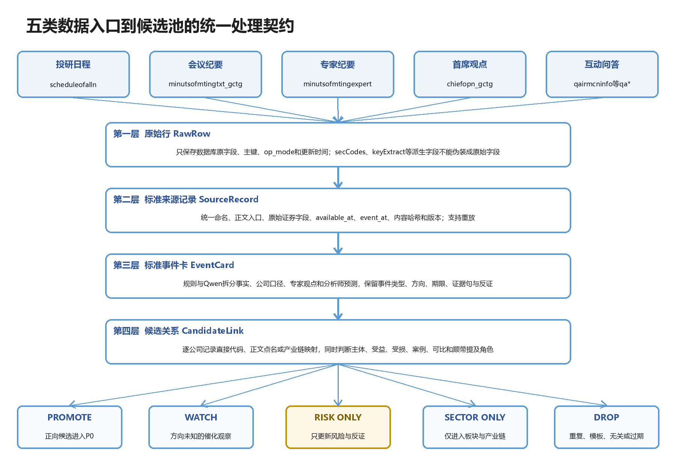
图2 五类数据入口到候选池的统一处理契约

4.2 原始字段与派生字段必须分开
gangtise_samples0.json中的fullColumns列出了数据库原始字段，而sample对象为了展示处理结果，已经把部分字段转为驼峰命名，并增加了secCodes和keyExtract。生产系统必须把这两类字段分开保存：例如会议纪要的gts_code和首席观点的relate_share属于来源字段，可以直接用于确定性证券映射；secCodes属于规范化代码数组，keyExtract属于模型或规则生成的证据片段，必须记录生成版本，不能反写成来源事实。
五层对象之间采用只增不改的引用关系。SourceRecord保存raw_record_id和raw_payload_hash；EventCard引用SourceRecord并保存模型版本及逐字证据；CandidateLink引用EventCard并说明link_type与mention_role；PoolCandidate只引用已经通过资格门的CandidateLink。这样无论模型、别名表或产业链映射如何升级，都能重放某个历史决策时点。
对象 | 回答的问题 | 关键内容 | 能否直接进入股票池
RawRow | 数据库原来存了什么 | 原始字段、主键、op_mode、update_time | 不能
SourceRecord | 这条记录何时可用且正文在哪里 | available_at、event_at、原始证券字段、正文、版本 | 不能
EventCard | 文本描述了什么变化 | 事件类型、证据角色、方向、期限、反证和失效条件 | 不能
CandidateLink | 该变化为什么关联某只证券 | 证券代码、直接或扩展关系、事件角色、业务暴露证据 | 等待资格门
PoolCandidate | 是否具备后续精筛资格 | 候选动作、入池原因、来源事件簇、证据和时间 | 进入P0

4.3 一条记录的统一处理顺序
系统首先按每张表自己的(update_time,id)高水位读取新增、修订和失效记录，并在RawRow层保留原始版本。随后根据来源时间语义计算available_at：它表示系统在当时最早可以完整读取该版本的时刻；event_at表示活动或事实实际发生的时刻。两者不能混用。晚于决策截止时点才入库的内容只能进入下一快照，旧会议今日补录则保留今天的信息到达事实，同时对事件新颖度做衰减。
进入SourceRecord后，确定性解析器先读取结构化证券字段，统一交易所后缀，并校验代码在历史证券主表中的有效区间。只有原始字段不能唯一确定公司时，才使用实体别名、旧名称和股票专有名词生成有限候选集，再由Qwen在候选集内消歧。模型不能自由创造证券代码，也不能把主办券商、提问中的传闻主体或正文中的可比公司默认当成受益标的。
EventCard生成时，大模型把可验证事实、公司口径、专家观点、分析师预测和投资者主张分别标记。每个判断都必须带原文证据句，方向允许unknown，证据不足时允许abstain。接着，系统针对事件中的每一家证券建立CandidateLink，并赋予主体、明确受益、明确受损、案例、可比或顺带提及等mention_role。最后，候选动作路由器给出PROMOTE、WATCH、RISK_ONLY、SECTOR_ONLY或DROP，只有PROMOTE和WATCH有资格进入P0。

4.4 投研日程如何产生催化观察候选
投研日程的价值是提前暴露未来可能产生信息的时间窗口。系统读取scheduleofalln中的lsted_compy、schdl_title、schdl_time、schdl_msg_time、entry_time、会议类型和取消变更状态。证券识别优先使用参与上市公司字段；标题只用于补充，公司调研的主办券商和接待机构不能因为出现在标题或lead_agency中而进入候选池。
日程事件本身通常没有经营内容，因此EventCard的direction保持unknown。系统计算事件距离决策日的交易日数，并判断是否首次出现、是否变更或取消。有效且公司唯一的记录形成WATCH候选，等待后续会议纪要、公告、量价资金或问答披露确认。取消日程生成撤销事件，将此前候选状态关闭，而不是简单删除原记录。
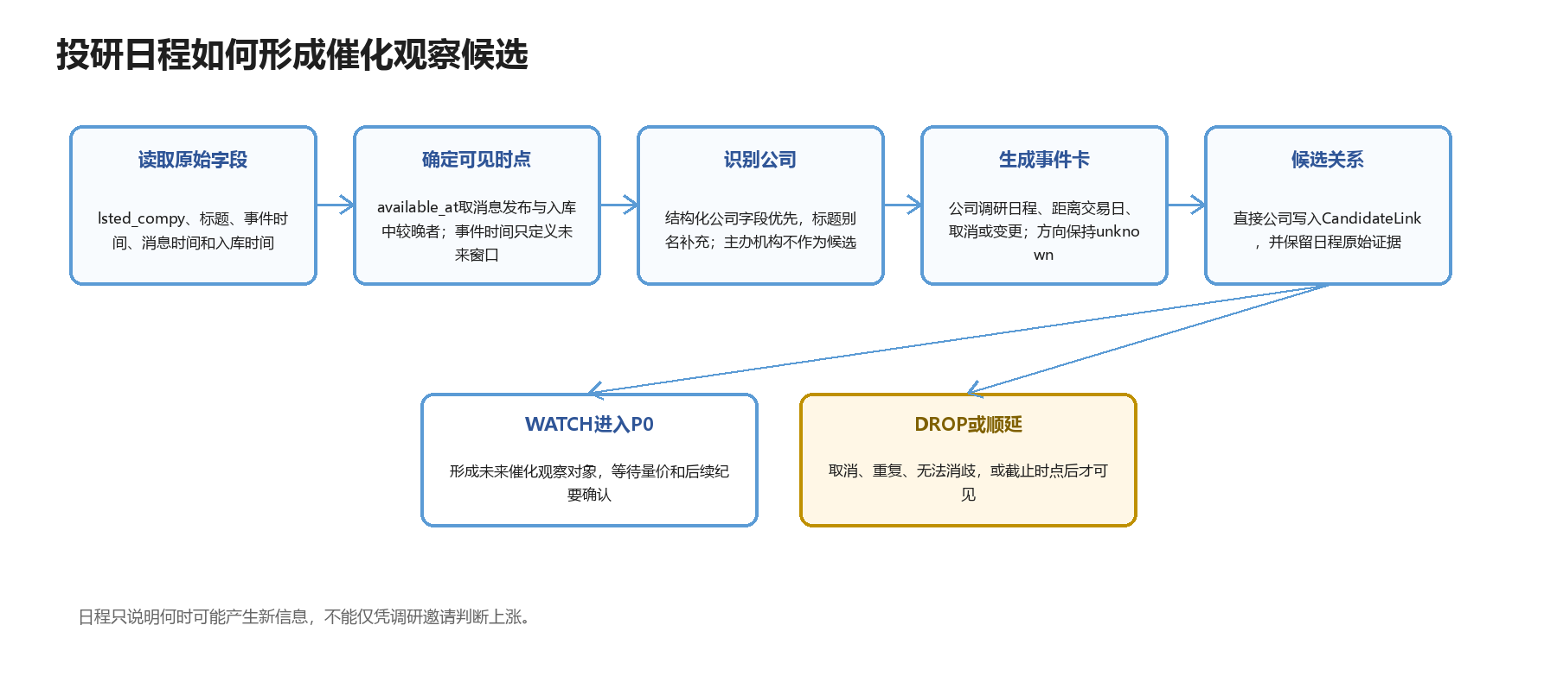
图3 投研日程从原始字段到催化观察候选
样本输入。以下字段来自gangtise_samples0.json中的百普赛斯调研邀请；其中secCodes是样本已生成的规范化结果，不是fullColumns列出的数据库原始字段。
{
"id": "schedule_752907752848269312",
"schdlTitle": "【东方医药】百普赛斯调研邀请",
"eventTime": "2026-09-15 14:30:00",
"msgTime": "2026-09-09 23:06:36",
"entryTime": "2026-09-09 23:06:36",
"leadAgency": "东方证券股份有限公司",
"secCodes": [
"301080.SZ"
]
}
候选结果。系统把百普赛斯作为日程主体，东方证券只保留为主办机构。记录产生一只WATCH候选，但不产生正向涨跌结论。
{
"source_table": "scheduleofalln",
"source_record_ids": [
"schedule_752907752848269312"
],
"available_at": "2026-09-09 23:06:36",
"event_at": "2026-09-15 14:30:00",
"event_type": "company_survey_schedule",
"direction": "unknown",
"candidate_links": [
{
"security_code": "301080.SZ",
"mention_role": "event_subject",
"action": "WATCH",
"target_pool": "P0_DIRECT"
}
]
}
如果当日候选快照的截止时点早于23:06:36，这条记录不会回填到白天的决策中，而是在下一合法快照出现。若证券无法唯一消歧、日程已取消或内容完全重复，处理结果可以是零只候选。

4.5 会议纪要如何避免代码即候选
会议纪要通常同时包含宏观判断、行业讨论和公司案例。minutsofmtingtxt_gctg中的gts_code可以快速建立证券关联，但它只证明某只证券被关联到文本，不能证明该证券是会议主体或明确受益对象。系统先用mting_time和entry_time判断信息新旧，再判断会议属于公司、行业、策略还是宏观层级，随后把每段论点拆成变化、影响环节、对象、兑现期限和证伪条件。
对每个gts_code，实体与证据智能体单独判定mention_role。如果公司是会议主体、管理层发言主体或被正文明确说明为受益对象，可以形成PROMOTE或WATCH；如果只是案例、可比公司或顺带提及，则不进入个股P0。宏观和产业性结论进入板块模型；非A股代码保留为跨市场证据，但不能进入A股直接池。
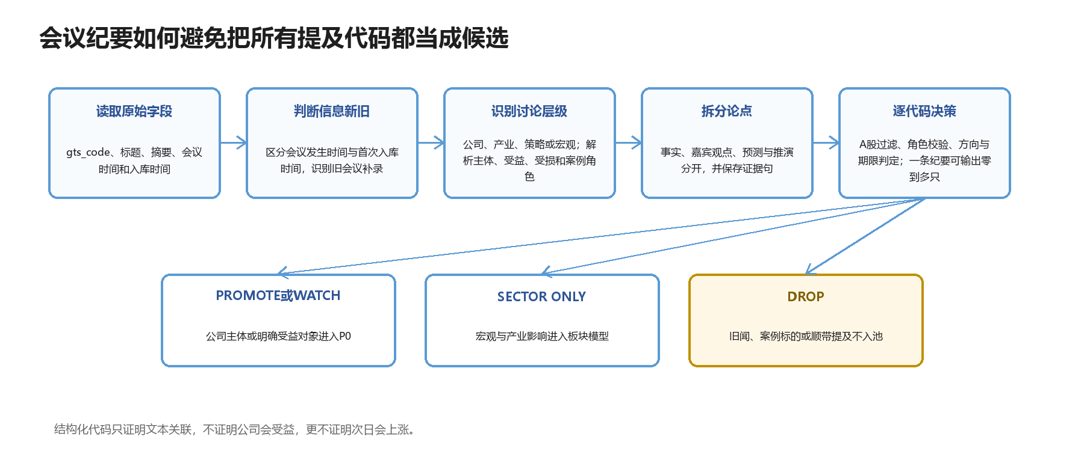
图4 会议纪要从证券关联到逐代码候选决策
样本输入。该会议发生于2024年7月，却在2026年9月才入库，并同时列出A股、港股和其他跨市场代码。
{
"id": "memo_tel588708",
"mtingTime": "2024-07-12 16:00:00",
"entryTime": "2026-09-09 14:27:16",
"mtingTitle": "美国6月CPI神助攻，9月降息概率超80%，金融市场机会在何方",
"gtsCode": "600585.SH,601628.SH,02628.HK,00914.HK,AHCHF.AO,AHCHY.AO",
"scrAbbr": "海螺水泥,中国人寿,中国人寿,海螺水泥"
}
候选结果。在没有更多公司受益证据时，系统采取保守路由。旧会议的宏观论点可以更新宏观或板块特征，但结构化代码不会自动成为上涨候选。
{
"event_type": "macro_rate_expectation",
"event_at": "2024-07-12 16:00:00",
"available_at": "2026-09-09 14:27:16",
"freshness": "stale_backfill",
"candidate_decisions": [
{
"security_code": "600585.SH",
"action": "DROP",
"reason": "未证明为事件主体或明确受益对象"
},
{
"security_code": "601628.SH",
"action": "DROP",
"reason": "旧会议中的案例关联"
},
{
"security_code": "02628.HK",
"action": "SECTOR_ONLY",
"reason": "非A股，仅保留跨市场证据"
}
],
"downstream": [
"macro_feature_store",
"sector_event_store"
]
}
如果完整正文进一步明确某家A股公司的利率敏感业务、估值传导或盈利影响，系统可以为该公司重新生成CandidateLink；这项升级必须引用相应证据句，而不能只依赖gts_code。这个例子用于说明一条带多个代码的纪要完全可能产生零只个股P0候选。

4.6 专家纪要如何产生直接与产业链扩展候选
专家纪要擅长提前发现供需缺口、价格变化、产能瓶颈、良率、库存、客户认证和技术路线，但这些内容的证据性质首先是专家判断。系统读取minutsofmtingexpert中的gts_code、标题、brief、会议时间、发布时间和入库时间；mting_summary若保存文件路径，只作为正文溯源入口，不能当作摘要文本。
抽取出的经营变量先映射到产品和THSDB产业链节点，再形成两类候选关系。原始gts_code指向且正文角色明确的公司进入P0直接池；产业链一跳公司只有在分部收入、产品、产能、客户或其他业务暴露证据存在时，才进入P0扩展池。专家提到的订单、份额或客户信息仍需公告、财报或独立来源交叉验证。
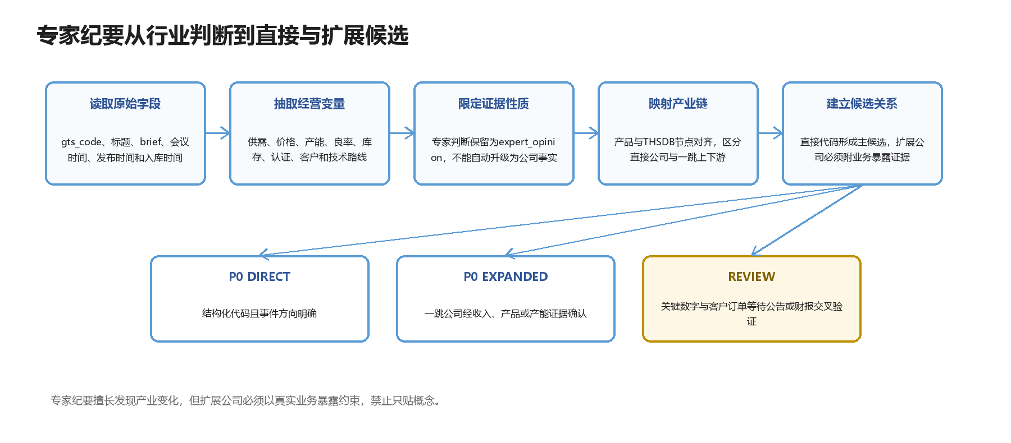
图5 专家纪要从行业变化到直接与扩展候选
样本输入。东方钽业样本把钽电容供需、价格和服务器需求变化集中在brief字段中，并给出直接证券代码。
{
"id": "expert_6511483_8310504",
"mtingTime": "2026-09-09 13:30",
"publishTime": "2026-09-09 17:04",
"entryTime": "2026-09-09 17:16",
"mtingTitle": "钽电容：供给紧张会持续到2027年底，今年10月还会涨价",
"brief": "下一代Rubin Ultra单机柜钽电容用量会是本代3倍，供给紧张预计持续到2027年",
"secCodes": [
"000962.SZ"
]
}
候选结果。直接公司可以形成条件正向候选；产业链扩展只生成待验证关系，不在缺少业务暴露证据时自动列出受益公司。
{
"event_type": "supply_tightening_price_up",
"evidence_nature": "expert_opinion",
"direction": "positive_conditional",
"chain_nodes": [
"钽电容"
],
"candidate_links": [
{
"security_code": "000962.SZ",
"link_type": "structured_code",
"action": "PROMOTE",
"target_pool": "P0_DIRECT"
},
{
"security_code": null,
"link_type": "industry_chain_one_hop",
"action": "EXPAND_PENDING",
"requirement": "THSDB映射加公司业务暴露证据"
}
],
"cross_validation_required": [
"价格",
"供需期限",
"客户与订单"
]
}
进入P0直接池并不表示东方钽业必然上涨。P1还要检查事件是否已被当日价格吸收、成交量与资金是否确认、公司对应产品的收入和利润暴露是否足够，以及是否存在反向供给或扩产证据。

4.7 首席观点如何产生预期变化候选
首席观点的核心价值是观察机构预期如何变化。chiefopn_gctg提供relate_share、opi_all、emo_word、观点类别、机构、研究团队、分析师和发布时间。处理器首先解析opi_all中的嵌套JSON，再将正文拆成研究事实、管理层转述、分析师预测和推荐表达。relate_share和emo_word中的代码用于确定性映射，模型不得改写这些代码。
只有首次覆盖、评级或盈利预测变化、新增可验证催化以及与历史观点相比具有明显信息增量的内容，才提高候选优先级。相同观点的转发、标题改写和重复推荐合并为一个事件簇。分析师历史表现只使用当时已经形成的PIT评价；推荐分数代表观点强度，不是未来上涨标签。
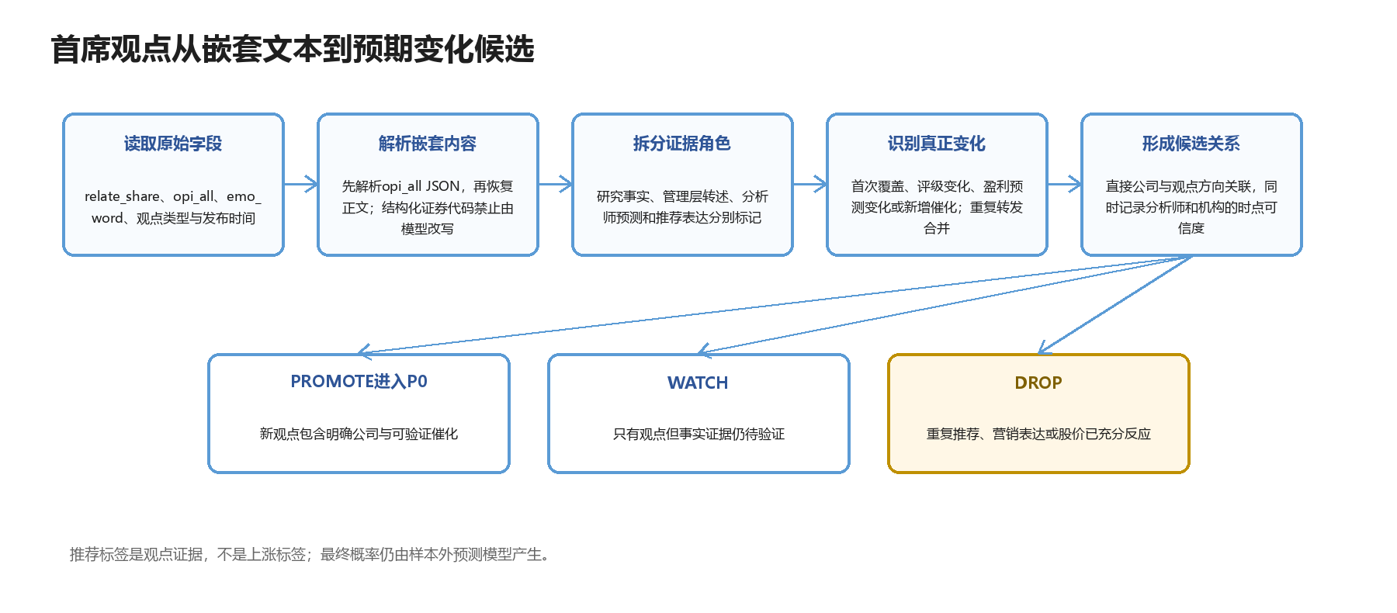
图6 首席观点从嵌套文本到预期变化候选
样本输入。裕同科技样本同时包含结构化推荐标签、券商观点、公司口径转述和分析师对未来收入的预测。
{
"id": "chief_3ea38542476221026b91c87bd2f47d7f",
"opiPubtime": "2026-09-10 09:21:19",
"organizatn": "国金证券",
"opiCategory": "公司深度",
"relateShare": "002831.SZ",
"opiAll": {
"content": "【裕同科技】推荐；明年液冷相关产品有望逐步贡献收入"
},
"emoWord": {
"recommend": [
{
"score": 4,
"gtsCode": "002831.SZ"
}
]
}
}
候选结果。系统保留不同证据角色，并以relate_share建立直接候选。公司口径和分析师预测不会被混写成已经实现的经营事实。
{
"event_type": "broker_recommendation_with_new_catalyst",
"direction": "positive_view",
"claims": [
{
"role": "broker_judgement",
"text": "推荐"
},
{
"role": "management_restatement",
"text": "公司表示将加大相关业务推进"
},
{
"role": "analyst_forecast",
"text": "液冷产品有望逐步贡献收入"
}
],
"candidate_links": [
{
"security_code": "002831.SZ",
"link_type": "relate_share",
"mention_role": "research_subject",
"action": "PROMOTE",
"target_pool": "P0_DIRECT"
}
],
"requires_p1_checks": [
"观点是否重复",
"价格是否已经反应",
"业务暴露与业绩兑现"
]
}

4.8 qa*如何把问题、公司回答和电话会议分开
qa*包括qairmcninfo、qamessagerecord和qatelconferce。三表都带security_code，因此公司映射通常从确定性代码开始；qamessagerecord与qairmcninfo字段高度相近，可能包含跨表重复；qatelconferce还带mting_id，可以把同一场电话会议中的多个问题归为一个事件簇。系统按(update_time,id)增量读取，并把第一次完整观察到回答的时刻记录为answer_available_at。
互动问答处理的首要规则是问题和回答分开编码。投资者问题标记为investor_claim，只反映关注主题、质疑或传闻；公司回答标记为company_response，才可以用于抽取公司口径。系统先做模板和近重复识别，再比较同公司同主题的历史回答，寻找首次数字、首次明确否认、订单与产能进展、承诺变化、模板化回避和回答时滞。只有公司回答中的新增可验证信息可以形成PROMOTE，关注量和情绪本身不能把股票送入候选池。
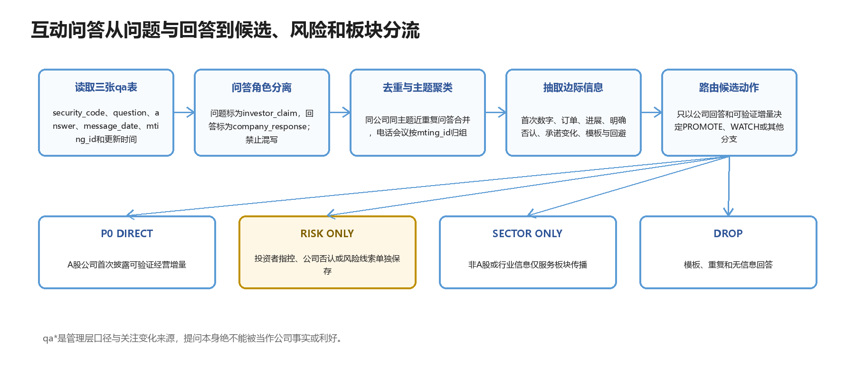
图7 互动问答从问题和回答到候选、风险与板块分流
正向样本。qamessagerecord中威海广泰在同一日期出现三条相关问答。系统不会把它们计算为三次独立利好，而是合并成一个公司主题事件簇，同时保留汇率风险这一反向证据。
{
"source_table": "qamessagerecord",
"source_record_ids": [
38054200,
38054201,
38054202
],
"security_code": "002111",
"answer_facts": [
"海外销售收入5.8亿元以上",
"同比增长超过50%",
"海外订单任务饱满",
"无人驾驶平台车在新加坡商业化落地"
],
"counter_evidence": [
"汇率波动可能扰动海外盈利"
]
}
{
"event_type": "overseas_growth_and_order_visibility",
"direction": "positive_conditional",
"candidate_links": [
{
"security_code": "002111.SZ",
"action": "PROMOTE",
"target_pool": "P0_DIRECT"
}
],
"dedup_rule": "同公司、同日、同主题问答合并为一个event_cluster_id",
"verification": [
"财报或公告核验收入与订单",
"TLDB检查量价资金和汇率敏感性"
]
}
风险样本。qairmcninfo中投资者质疑安乃达股东利用减持打压股价，公司回答称无法判断股东意图且未收到监管询问函。这里的指控不能写入公司事实，也不能因为公司否认就直接视为利好。
{
"source_record_id": 38057943,
"security_code": "603350.SH",
"question_role": "investor_claim",
"answer_role": "company_denial",
"action": "RISK_ONLY",
"pool_entry": false,
"risk_level": "unverified_claim",
"retained_fact": "公司口径称截至回答时未收到相关监管询问函"
}
非A股样本。qatelconferce中鲟龙科技代码06715在统一证券主表判定为非A股时，不进入A股直接池。其海外需求和提价信息可以进入行业或产业链分支，但只有THSDB返回A股公司且存在真实业务暴露证据时，才可能生成扩展候选。
{
"source_record_ids": [
38061258,
38061259,
38061260
],
"security_code": "06715",
"market_filter": "NON_A_SHARE",
"event_type": "demand_growth_and_price_adjustment",
"action": "SECTOR_ONLY",
"direct_a_share_pool_entry": false,
"expansion_requirement": "THSDB一跳映射加公司业务暴露证据"
}

4.9 舆情数据如何形成确认、拥挤与风险信号
舆情不是第五类事实数据库，也不能把网络上的正面或负面语句直接换算成股票分数。它的作用是回答三个问题：同一事件是否获得多个独立来源确认，市场关注是否正在从低位上升，以及高位板块或个股是否已经形成过度一致的拥挤预期。现有GANGTISE和qa*能够提供机构观点、投资者关注及公司回应，但不能自动代表全网舆情；只有接入新闻、监管、主流媒体、社交平台或搜索热度后，系统才计算对应来源的完整指标，缺失来源不得由大模型补造。
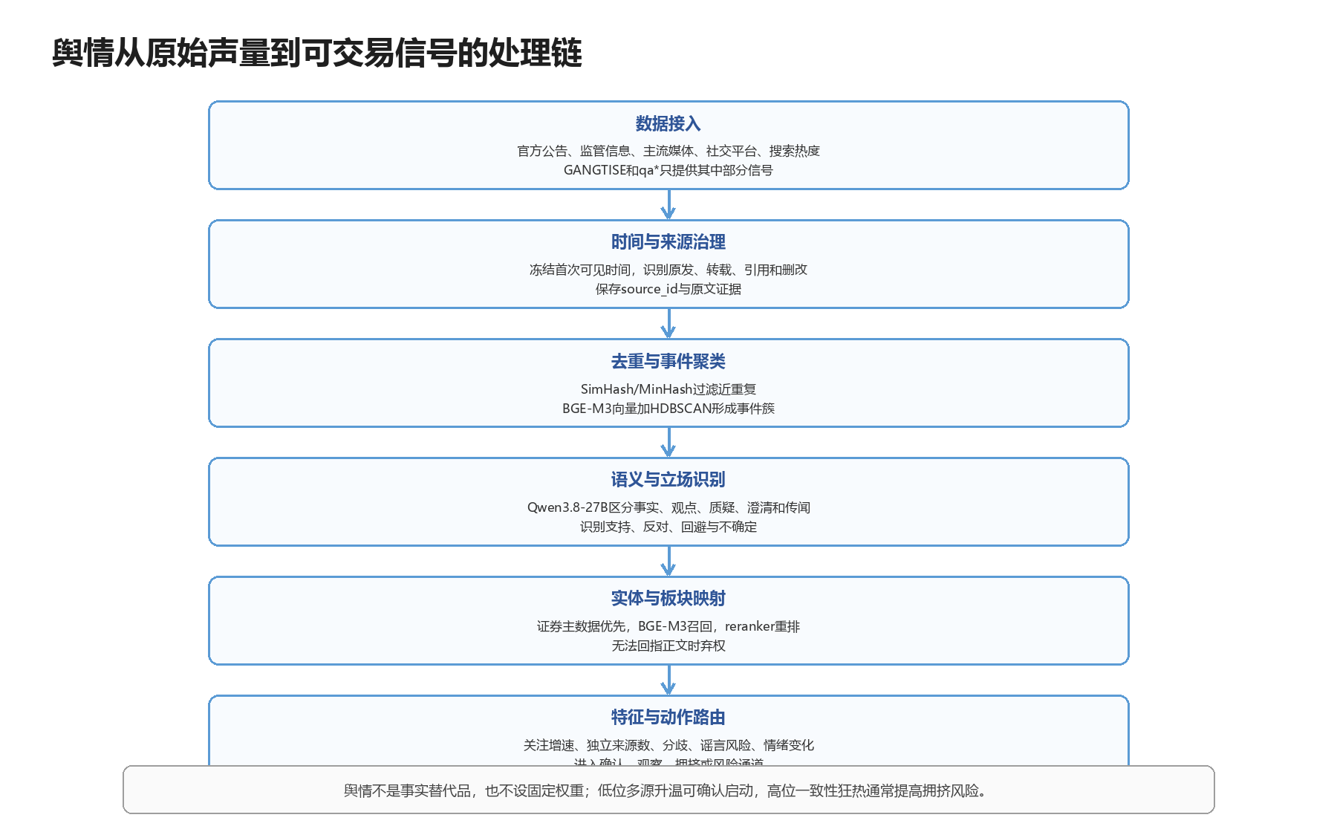
图8 舆情数据从原始声量到确认、拥挤和风险信号的处理链

4.9.1 先把原发信息与重复声量分开
系统首先保存发布时间、首次入库时间、来源主体、原文地址或记录主键以及转载关系。近重复文本使用SimHash或MinHash快速过滤，语义相近但措辞不同的文本使用BGE-M3向量召回，再以HDBSCAN或增量聚类形成事件簇。声量统计以事件簇和独立来源为单位，而不是按文章条数累加；同一篇稿件被转载一百次仍然只是一条原始信息和一组传播行为。

4.9.2 大模型识别事实、立场、澄清和传闻
Qwen3.8-27B在事件簇内分别识别可核验事实、媒体转述、分析观点、投资者质疑、公司澄清和未经证实传闻，并为每个判断保留原文证据跨度。公司回答“未收到相关问询函”只能否认收到问询，不能被扩写为“公司不存在任何问题”；投资者问题中的指控也不能升级为公司事实。重大负面线索必须回查交易所、监管机构或公司公告，舆情模型没有单独形成红色否决的权限。

4.9.3 舆情特征必须与价格位置共同解释
系统形成关注增速、独立来源数量、情绪变化、观点分歧、官方确认度、谣言风险和传播半衰期等特征。低位股票或板块出现多源、持续且有事实支持的关注升温，可以增强启动判断；连续上涨、高换手和高一致情绪同时出现时，同样的正面声量应转化为拥挤和兑现风险。舆情因此不是固定权重，而是进入个股、板块和风险模型的状态变量与交互变量。
舆情动作路由
有新增事实并获独立来源确认时进入事件确认通道；只有声量增加而无新增事实时进入关注观察通道；高位一致情绪进入拥挤风险通道；传闻、主体冲突或官方否认进入风险核验通道。任何通道都保留原始证据、反向证据和首次可见时间。

4.10 跨来源事件聚类决定信息只计一次
五路数据经常描述同一件事：投研日程预告会议，会议纪要记录内容，首席观点转述结论，互动问答再次确认进展。系统不能把这些记录当成四个独立利好。事件聚类使用核心公司、产品或产业链节点、主题、事件时间窗和关键数字建立event_cluster_id，完全复制、摘要改写和同一内容转发只形成一个事件。
同一事件簇内，独立来源可以提高证据完整度，但权重取决于来源独立性。日程提供时间窗口，专家纪要提供行业判断，公司回答提供管理层口径，公告和财报提供正式核验，它们承担不同证据角色。若来源对价格、订单、客户或兑现时间存在冲突，系统建立contradiction_group并保留所有版本；未解决的高重要性冲突降低候选置信度，不做简单平均。

4.11 候选动作路由决定每条信息的去向
事件簇形成后，系统为每只关联证券生成CandidateLink。直接代码、正文点名和产业链扩展分别记录为structured_code、explicit_entity和industry_chain_one_hop；mention_role则说明证券是事件主体、明确受益、明确受损、案例、可比还是顺带提及。候选动作路由器在这些字段基础上决定后续去向。
PROMOTE表示信息具备正向或条件正向的公司影响，可以进入P0；WATCH表示存在未来催化但方向未知，也可以进入观察型P0；RISK_ONLY只更新风险和反向证据；SECTOR_ONLY只进入板块或产业链模型；DROP用于重复、模板、过期、无关和无法消歧的记录。这个路由保证所有数据都被处理，但不会强迫每条数据都推荐股票。
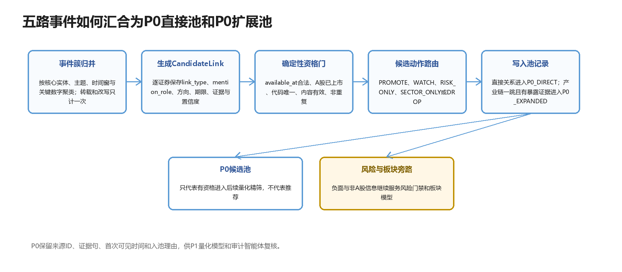
图9 五路事件汇合为P0直接池和P0扩展池

4.12 P0直接池和P0扩展池的明确入池规则
P0直接池不再以“存在结构化代码”为唯一条件。记录必须通过有效状态和首次可见时间检查，证券必须在决策时点属于已上市A股，公司必须是事件主体或明确影响对象，候选动作必须为PROMOTE或WATCH，并且每个核心判断都有原文证据。非A股、仅作为案例或可比公司、旧闻补录、模板回答、投资者单方面传闻和重复转发分别进入板块、风险或审计旁路。
P0扩展池从EventCard中的产品、客户行业和产业链节点出发，查询THSDB的历史有效关系，默认只扩一跳。公司必须同时具备主营、分部收入、产品、产能、客户或其他业务暴露证据；仅有概念标签的公司不入池。直接关系和扩展关系不能混写，后续P1模型可以对二者采用不同的先验和校准。
池层级 | 入池条件 | 不入池或分流条件 | 初始容量
P0直接池 | 时点合法；已上市A股；主体或明确影响对象；PROMOTE或WATCH；证据可回链 | 案例、可比或顺带提及；非A股；重复、模板、旧闻；RISK_ONLY或SECTOR_ONLY | 不设硬上限
P0扩展池 | 产品或产业链一跳；历史关系有效；存在业务暴露证据；方向和期限明确 | 只有概念标签；映射超过一跳；暴露证据缺失；关系在决策时点尚未生效 | 不设硬上限

4.13 P0候选记录向P1交付什么
写入P0时，系统不输出自由文本式“推荐理由”，而是保存结构化PoolCandidate。它至少包含证券代码、池类型、候选动作、事件簇、直接或扩展关系、事件方向与期限、available_at、证据句、反证、来源和模型版本。P1量化精筛据此连接TLDB的可交易性、量价资金、基本面和风险数据，并连接板块模型的时点特征。
P0的含义只是“这只股票有资格接受后续检验”。PROMOTE不等于买入，WATCH不等于看多，P0数量也不是最终组合规模。只有在P1得到经校准的T+1方向概率和可成交收益预期，并通过DeepDive与风险门禁后，证券才可能进入最终0至10只股票池。
{
"security_code": "002111.SZ",
"pool": "P0_DIRECT",
"candidate_action": "PROMOTE",
"event_cluster_id": "qa_002111_overseas_growth_20260908",
"link_type": "structured_security_code",
"direction": "positive_conditional",
"horizon": "T+1_to_T+5",
"available_at": "由首次完整回答入库时间确定",
"source_record_ids": [
38054200,
38054201,
38054202
],
"evidence": [
"海外销售收入5.8亿元以上，同比增速超过50%",
"海外订单任务饱满"
],
"counter_evidence": [
"汇率波动可能扰动海外盈利"
],
"next_stage": "P1_TRADABILITY_EVENT_MARKET_CONFIRMATION"
}

4.14 候选池容量和完整日级闭环
每天的完整闭环从五张来源适配器开始。日内微批提前完成字段清洗、内容哈希和低成本抽取；到统一决策截止时间，系统冻结数据快照，重建当天可见的事件簇和P0候选。P0直接池与扩展池合并后接受可交易性检查和基础事件模型，形成约100至200只P1候选；随后约30至50只进入轻量DeepDive，约15至20只完成公司级研究和重大负面核验，最终依据概率、预期收益、证据完整度、行业集中度和风险约束输出0至10只。
上述数量是单日吞吐上限和目标剩余规模，不是必须填满的配额，更不是模型质量指标。正式上线应根据每日事件数量、P0覆盖率、P1召回率、候选推理成本和样本外收益重新标定；如果某一天只有7只候选达到门槛，就只向后传递7只。任何候选都必须能够回溯到RawRow、SourceRecord、EventCard和CandidateLink；任何不能说明来源记录、证据句和首次可见时间的股票，都不能进入最终推荐。

5 候选池逐级收敛与最终组合形成

5.1 为什么需要分层候选池
第4章解决的是“每天新增信息如何变成可追溯的股票线索”，本章解决的是“这些线索怎样经过市场验证、公司验证和风险验证，最后留下最多10只”。两者之间不能省略。若从文本事件直接跳到最终推荐，大模型的语言判断会被误当成上涨概率；若一开始就对全市场做完整公司研究，计算量、资料缺口和人工复核量又会失控。分层候选池把高召回、可回测预测、业务核验和最终组合四种不同目标放在不同阶段完成。
整个漏斗遵循先宽后严的原则。P0保留有证据的事件线索，允许方向暂时未知；P1要求候选在统一时间点上具备可交易性和样本外预测优势；P2确认公司业务是否真正承接事件，排除“概念相关但利润无关”；P3把高分候选还原为完整、可证伪的公司研究假设并完成重大负面背调；最终池在资格门之后进行组合优化。每一步都有退出状态，系统不以凑满数量为目标。
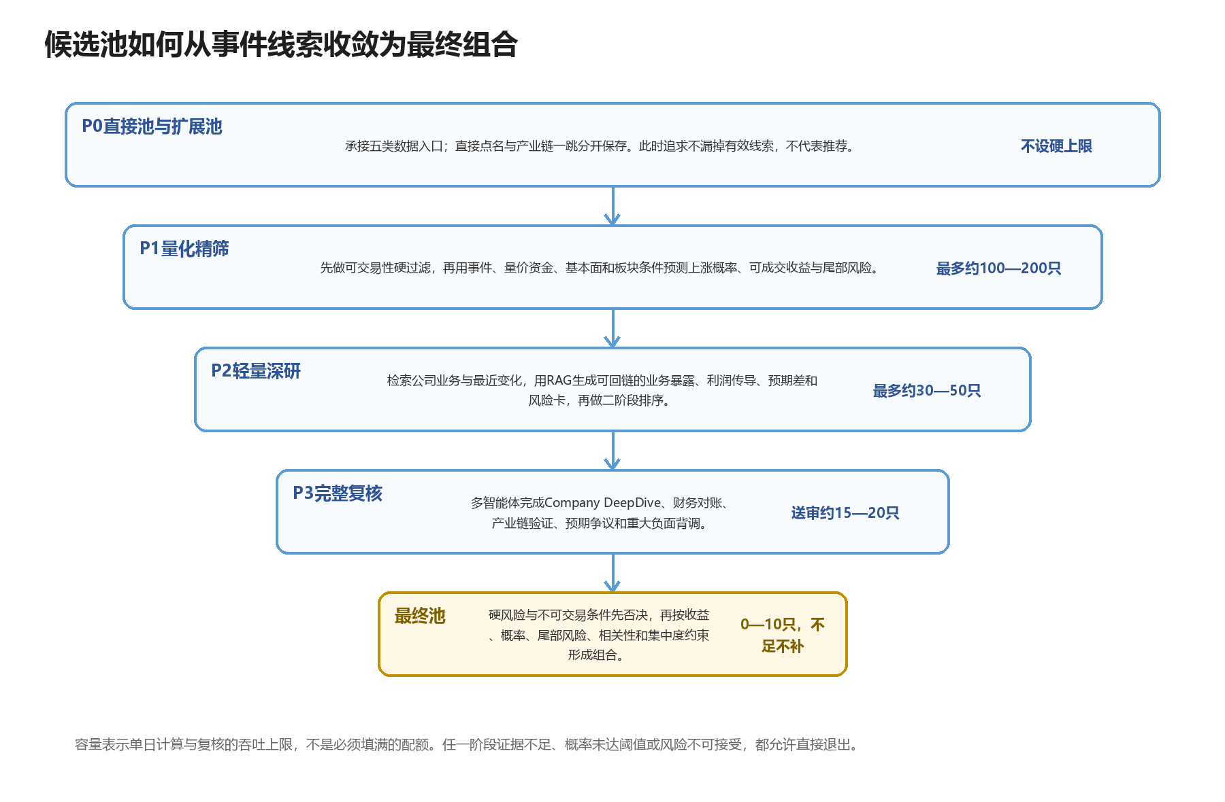
图10 从P0事件线索到最终0至10只组合的完整收敛过程

5.2 P0直接池如何建立高召回入口
P0直接池接收第4章中action为PROMOTE或WATCH、target_pool为P0_DIRECT的CandidateLink。最可靠的入口是来源表中的结构化证券字段，例如gts_code、relate_share和security_code；系统先由证券主数据完成代码、市场和历史上市状态校验，再检查正文中的mention_role。结构化代码只表示关联，只有事件主体、管理层发言主体或被明确描述为受益对象的证券才保留；案例、可比、主办机构和顺带提及会被剔除。日程类WATCH可以暂时没有正向方向，因为它表达的是未来催化窗口而不是利好。
当原始数据只有公司简称、旧名称或产品名时，系统采用“候选召回后消歧”，而不是让大模型自由生成代码。实体别名库和股票专有名词表先找出有限的证券候选；文本嵌入模型把标题、正文片段和公司描述映射为向量，使用余弦相似度召回语义接近对象。向量相似度只负责扩大候选集合，不能证明实体正确。随后本地Qwen读取原文证据和候选列表，判断文本中的角色、上下文和时间是否与某一公司一致；无法唯一确认时输出abstain并转人工或退出。这样兼顾召回率和代码准确性。
P0阶段不计算“明天上涨概率”。它写入的核心内容是证券代码、直接关系类型、事件角色、方向、预计兑现窗口、来源事件簇、证据句、首次可见时间和映射置信度。其评价指标是有效事件召回率、直接映射精确率、事件簇去重率和未来信息泄漏率，而不是P0股票当日的涨跌表现。

5.3 P0扩展池如何使用产业链而不制造概念股
P0扩展池处理的是事件没有直接点名A股公司，或者直接公司之外可能存在一跳受益对象的情况。Qwen先从事件卡中抽取产品、技术、供需、价格、产能、客户和受影响环节，并将“钽电容涨价”“服务器用量提升”这类自然语言概念映射到THSDB中的标准产品或产业链节点。映射仍采用候选召回和证据约束：关键词与嵌入先召回节点，Qwen只在候选节点中判断语义是否一致，并保存触发该判断的原文片段。
节点确定后，系统从当时有效的THSDB图谱中只展开一跳上下游、产品归属或公司暴露关系。简单路径统计先回答有哪些公司与该节点相连；异构图模型HGT再学习不同节点类型和关系类型的相对作用。HGT不会把所有邻居等量平均，而是为“产品属于业务线”“公司生产该产品”“节点位于上游”等不同关系学习注意力权重，并结合节点特征生成候选表示。训练和推理只能使用决策时点前已生效的边，关系的首次生效时间、失效时间和证据ID必须随边保存。
图上相连仍不足以入池。扩展公司必须再通过业务暴露门：至少能从分部收入、产品目录、产能、客户、公告或其他可核验证据确认公司确实经营该业务，并能说清事件通过量、价、份额、成本或毛利的哪条路径影响收入或利润。只有概念标签、名称相似或超过一跳的长链推演会被拒绝。第一版以一跳统计和树模型为生产基线；只有HGT在严格PIT回测中稳定提高P2有效候选率或最终收益，才晋升为生产模型。

5.4 P0合并如何消除重复并保留反证
同一证券可能同时来自会议纪要、首席观点和互动问答，也可能同时出现在直接池与扩展池。合并时以“证券代码加事件簇加预测窗口”为主键，不把来源数量直接相加。直接关系优先作为主路径，产业链关系作为补充暴露；相同原始证据被多个智能体引用时只保留一个独立证据计数。相互支持的独立来源提高evidence_completeness，相互冲突的内容进入contradiction_group并提高uncertainty，不能用简单平均把冲突抹掉。
合并后的每只股票形成一份P0候选档案。它包含该证券当天所有有效事件簇、正向与反向证据、事件新颖度、映射类型、兑现期限和数据完整度，也保留RISK_ONLY旁路送来的风险线索。档案冻结后才允许进入P1，后续迟到数据进入下一次快照，禁止回填改变历史决策。

5.5 P1量化精筛如何把线索变成预测量
P1首先执行确定性的可交易性硬门。系统使用TLDB交易状态、上市状态、停复牌、涨跌停、近20日成交额和流通规模等字段，剔除退市整理、长期停牌、明显不可买入或无法承载预期交易量的标的。这一步不需要大模型，因为规则的输入和结果都应完全可复现。通过硬门后才构造特征，而且每个特征只能读取决策截止时点之前已经可见的版本。
事件分支把事件新颖度、独立来源数、直接或扩展关系、方向、兑现期、证据等级、冲突度、互动问答首次数字和价格吸收程度转成数值；量价资金分支计算多窗口收益、行业中性强度、成交额、换手、跳空、波动、资金持续性和拥挤度；基本面分支读取PIT口径下的盈利、毛利率、现金流、预期修订和估值；板块分支使用板块双窗口概率、广度和资金，但计算个股所属板块时剔除该股票本身，避免股票先推高板块指标再给自己加分。
建模时先保留逻辑回归作为透明基线。逻辑回归把特征的线性组合通过S形函数转换为上涨概率，便于观察每类特征的方向和稳定性；若复杂模型不能稳定超越它，就没有上线必要。主模型优先比较LightGBM和CatBoost。LightGBM通过多棵决策树逐轮拟合前一轮的残差，能够学习“事件新颖但只有在量能未过热时有效”这类非线性交互；CatBoost对来源类型、事件类别和行业等类别变量更友好，并通过有序统计减少目标泄漏。两者使用同一时间切分、候选空间和成本假设比较。
P1不是只预测一个分数，而是分别输出次日上涨概率、扣除滑点和不可成交影响后的可成交收益、以及次日最大不利波动或跌停风险。模型在滚动训练—验证—测试框架中训练，标签跨边界时使用purge和embargo，防止相邻样本共享未来收益。原始概率还要在独立验证窗口中用Platt或Isotonic校准：前者用一层逻辑函数纠正系统性偏高或偏低，后者学习不预设形状的单调映射。只有校准后的概率达到阈值、预期可成交收益为正、尾部风险可接受且证据完整度达标的候选才晋级P2。100至200只只是单日上限，阈值未满足时可以明显更少。
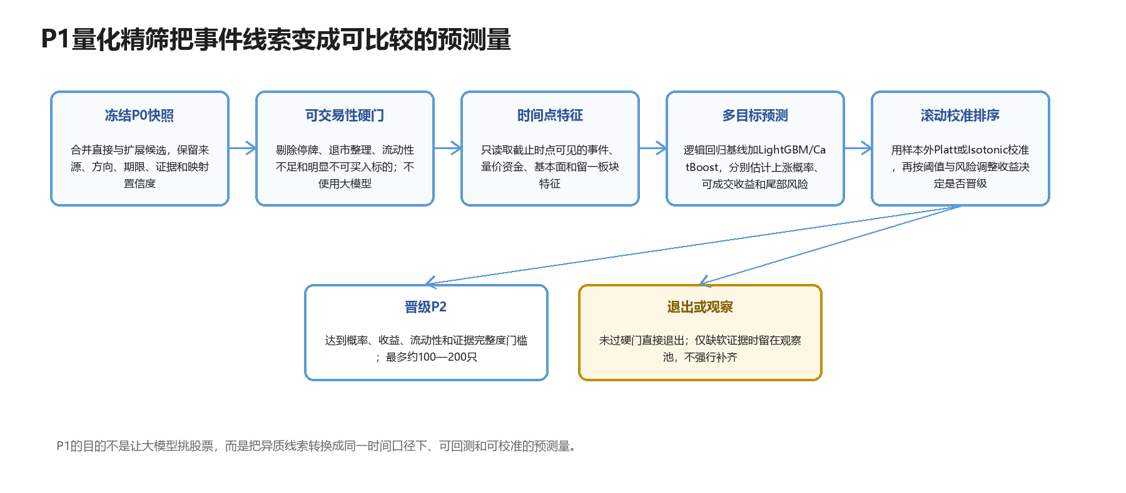
图11 P1从可交易性硬门到多目标预测和滚动校准

5.6 P2轻量深研如何验证业务承接与预期差
P2针对每只P1候选把事件路径改写为可以核验的公司问题。例如事件是产品涨价，系统需要回答公司是否销售该产品、相关业务占收入和利润的比例、合同是否能传导价格、原材料是否同步涨价、市场是否已经形成一致预期。编排智能体据此生成检索计划：结构化问题由SQL从TLDB财务、预测、风险和行情表以及THSDB业务与产业链表读取；文本问题从公告、财报、纪要、首席观点和历史问答中检索。
文本检索采用RAG。检索器先用关键词匹配保留精确产品名、客户名和财务术语，再用嵌入向量召回语义相近段落；重排器综合关键词命中、向量相似度、来源等级、时间新鲜度和证券一致性，选择少量最相关证据组成证据包。Qwen只读取这份证据包，按固定Schema生成公司定位、业务暴露、收入和利润传导、预期差、反向证据、未知项与关键跟踪指标。RAG的作用是把最新知识放在可更新的检索层，而不是写进模型参数；模型每个重要结论必须回链证据ID，证据没有披露的分部比例、客户和订单一律标为unknown。
轻量研究卡随后被转换成结构化特征，例如业务暴露强度、利润传导完整度、催化持续性、预期拥挤度、反证强度和数据缺口。二阶段排序器把这些特征与P1的样本外预测结果共同排序；训练时只允许使用第一阶段的out-of-fold输出，避免把同一样本的拟合分数泄漏给第二阶段。可采用按日pairwise排序的LightGBM Ranker，使模型学习同一天候选之间谁更值得继续研究。只有业务暴露可验证、利润链至少一条成立、预期差尚未完全交易且关键风险可解释的候选才进入P3；30至50只是上限。
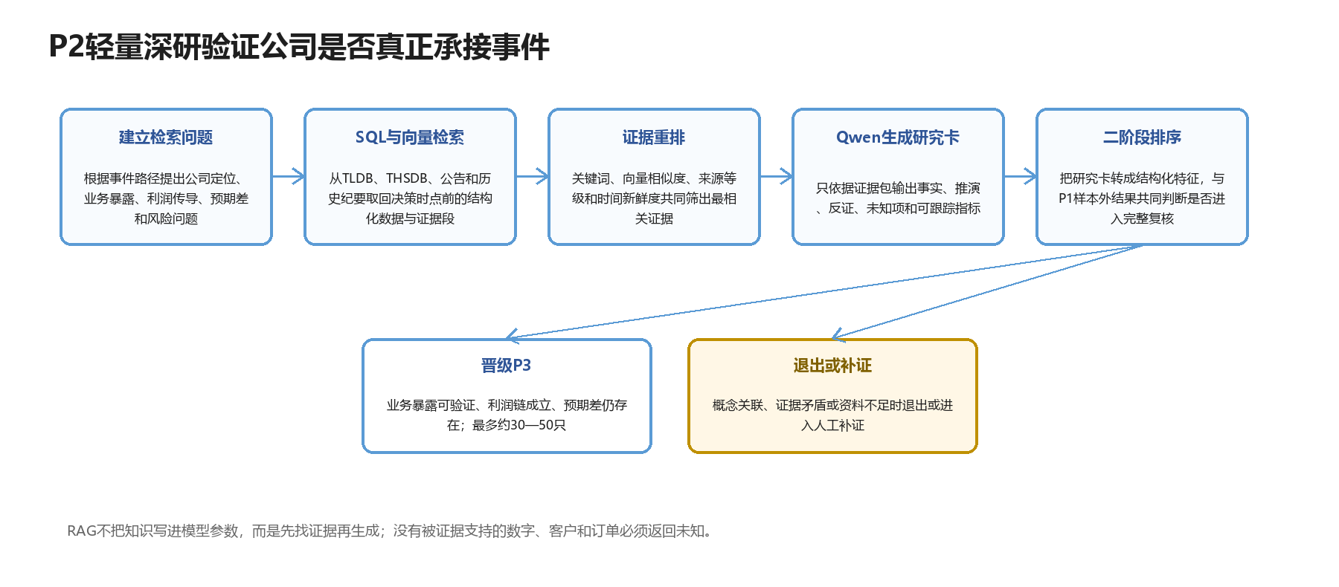
图12 P2以SQL、向量检索和RAG完成轻量公司核验

5.7 P3完整复核如何形成可证伪的公司判断
P3只对P2排序靠前、资料相对完整的约15至20只候选启动完整Company DeepDive。业务智能体核对公司定位、分业务收入与毛利、客户和产品；财务智能体计算收入、利润、现金流、毛利率和ROE拆解，并把计算结果与财务原表逐项对账；产业链智能体验证公司所处环节、上下游议价与事件传导路径；预期智能体比较一致预期、市场焦点、机构核心担忧和最近90天观点变化；可比公司智能体选择至少三家同业并按相同口径比较；反证智能体主动寻找会推翻主逻辑的材料。
机器负责可重复计算，大模型负责语义理解。ROE、同比、环比、分部加总和毛利桥由确定性公式计算，Qwen不能生成或修补缺失数字；Qwen用于长文证据归纳、事实与观点分离、跨来源矛盾识别和将研究结果组织成可证伪叙述。复杂的多主体冲突可以在数据允许时交高能力通用模型做第二意见，否则进入人工复核。多个智能体给出相同判断并不等于多份独立证据，审计智能体会按原始evidence_id去重。
完整研究与负面背调并行。风险智能体从TLDB诉讼、监管、违法、质押、审计意见、退市和停牌等表发现线索，再回查交易所、监管机构和公司公告确认主体、金额、阶段、最新进展和可能影响。大模型可以抽取这些要素和整理时间线，但红色否决由明确规则及官方证据触发，不能由大模型投票撤销。重大证据缺失进入BLOCKED，确认存在重大违法立案、财务造假、退市风险或足以显著影响公司的重大诉讼等情形进入VETOED；只有研究假设成立且通过风险核验的候选进入最终组合。
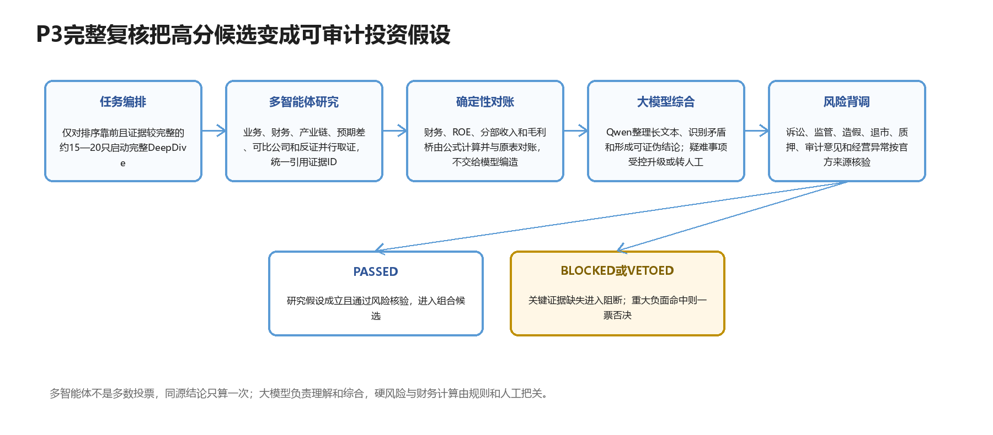
图13 P3以多智能体DeepDive、财务对账和重大负面背调完成复核

5.8 最终池如何从通过复核的候选形成组合
最终池先判断资格，再比较优先级。红色风险、停牌和明显不可买入标的先从候选集合中删除，任何事件分或模型概率都不能抵消。剩余候选进入受约束组合优化。优化目标奖励较高的预期可成交收益和经过校准的上涨概率，同时惩罚尾部风险、交易成本、模型不确定性、候选之间的高相关性和同一叙事拥挤。其业务含义是：即使两只股票单独得分相近，也会优先选择流动性更好、风险更低、证据更完整且与已有候选不高度重复的股票。
约束条件明确限制单只股票、单一行业、板块、产业链节点和同一事件簇的暴露，并规定最低流动性和证据完整度。第一版可以使用透明的整数规划或贪心加回溯算法完成选取，不必让大模型直接排序；模型负责提供概率、收益和风险输入，优化器负责在规则下求解。最终数量是0至10只。若只有6只通过所有阈值，就发布6只；若数据源延迟、整体概率不可靠或风险状态异常，可以少发或停发。
发布前，审计智能体为每只股票生成一条完整路径：它由哪一条原始记录进入、事件如何解释、为什么映射到公司、P1的市场确认是什么、P2和P3如何验证业务与预期、负面背调覆盖了哪些来源，以及什么可观察信号会使判断失效。解释性工具可以展示特征贡献，但贡献只说明模型如何使用信息，不应表述成经济因果。
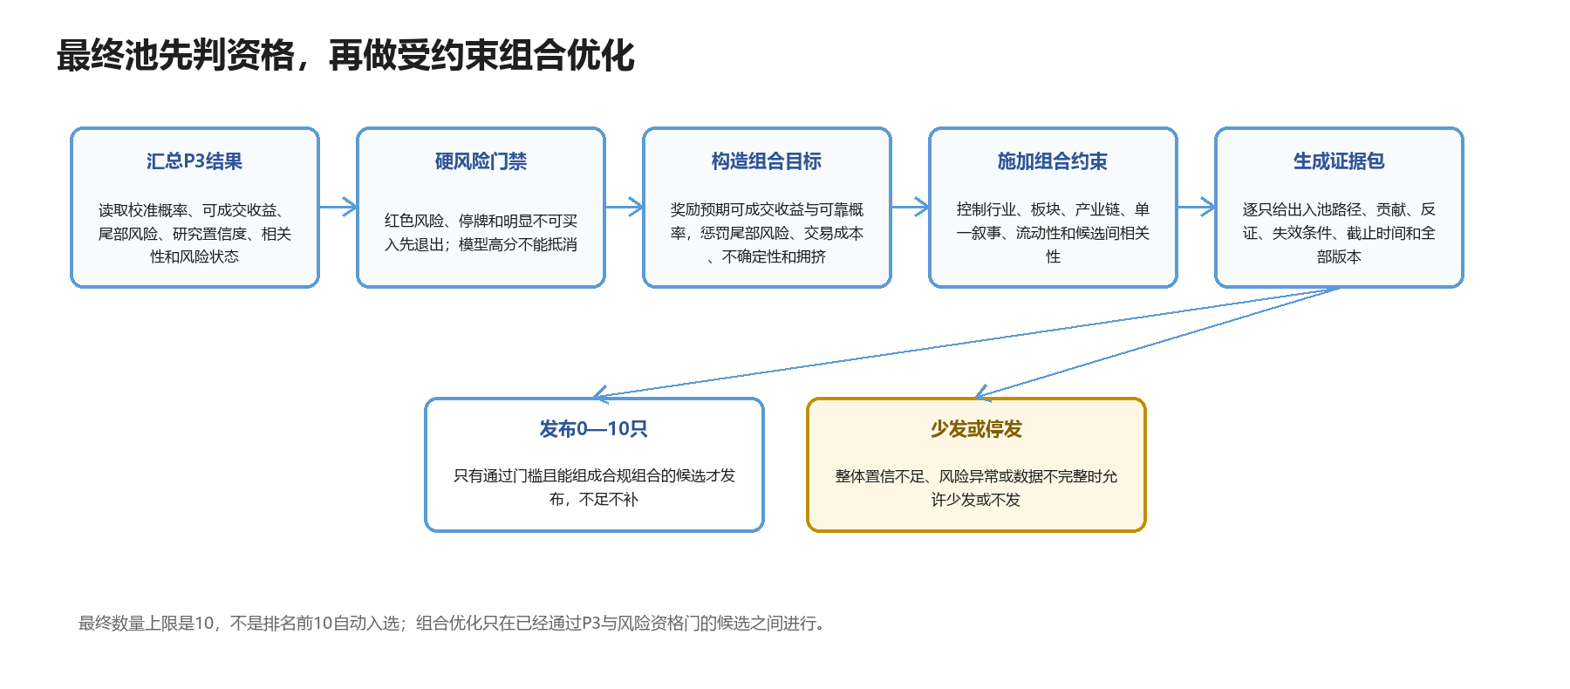
图14 最终池以硬风险门禁和受约束组合优化决定发布0至10只

5.9 用威海广泰样本串联完整流程
以第4章qa*中的威海广泰002111.SZ为例，三条同日问答先按公司和主题合并成一个事件簇。公司回答中“海外销售收入5.8亿元以上、同比增长超过50%、海外订单任务饱满、无人驾驶平台车在新加坡商业化落地”被分别保存为company_response证据，汇率波动被保留为反证。由于security_code能够确定性映射且公司回答包含新增经营信息，该事件以PROMOTE进入P0直接池，但此时仍只是待验证的正向条件事件。
进入P1后，系统不会预设该股一定晋级，而是从决策时点的TLDB数据读取交易状态、流动性、当天价格反应、量价资金、历史波动和基本面PIT特征，再生成三个模型输出。如果事件已经被大幅上涨和拥挤交易充分吸收，或预期可成交收益不为正，它会在P1退出。若通过P1，P2再检索财报和公告核验5.8亿元口径、同比基数、海外收入利润率、订单向收入转换周期和汇率敏感性，并确认无人驾驶平台车对当前利润的实际贡献。资料没有披露的数字保持未知。
只有P2确认业务暴露与利润传导、且预期差仍存在时，P3才对威海广泰做完整业务拆分、财务质量、同行比较、产业链位置、机构担忧和诉讼监管背调。通过P3也不保证最终入池，它还要与其他候选比较风险调整后的可成交收益，并接受行业、产业链和相关性约束。这个例子说明，同一条qa*信息从原始问答到最终组合至少经过事件真实性、公司关联、市场反应、业务承接、重大负面和组合六重检查；其中任何一步失败都可以退出。

6 大模型处理与Qwen3.8-27B方案

6.1 概念边界与选型结论
Qwen3.8-27B本身也是通用大模型。为避免概念混淆，本方案把部署在项目私有环境中的Qwen3.8-27B称为“本地模型”，把能力更强、通过受控接口调用且厂商可替换的模型称为“高能力通用模型服务”。两者的区别首先是数据边界、能力层级和成本，不是“通用”与“专业”的简单二分。
推荐采用“本地Qwen主处理、确定性系统优先、高难任务分级升级”的混合架构。Qwen3.8-27B负责不宜离开本地的批量投研文本和大部分结构化抽取；高能力通用模型只接收经过脱敏、最小化和证据打包后的疑难任务。如果合规策略禁止外发，则升级终点是人工复核，而不是要求本地模型在证据不足时强行作答。
选型项 | 官方模型卡信息 | 本方案含义
模型 | Qwen3.8-27B，27B参数稠密语言模型并带视觉编码器 | 作为本地核心模型，不等于最终涨跌预测模型
上下文 | 原生262144 token，可扩展至约100万token | 把长上下文视为能力上限；生产仍按事件簇切块和检索
推理控制 | 支持thinking开关及low、medium、xhigh推理深度 | 抽取与复杂推理使用不同模式和预算
部署 | 官方列出vLLM、SGLang、TokenSpeed等推理框架 | 统一封装为内部OpenAI兼容接口并记录模型版本
许可 | Apache-2.0 | 上线前仍需完成权重来源、依赖和使用条款复核

按27B参数和每参数2字节估算，BF16权重本身约占54GB，实际显存还需考虑运行时、KV Cache、并发和长上下文。262K上下文不应作为默认配置；日常事件抽取建议使用较短窗口、检索和事件簇摘要。量化部署必须与BF16或高精度基线做任务级对照，不能只根据是否能够加载模型决定上线。

6.2 大模型与确定性系统的职责边界
任务 | 首选处理器 | 升级条件 | 禁止事项
证券代码与交易所映射 | 证券主数据、结构化代码、别名库 | 简称冲突且候选不唯一时交本地Qwen消歧 | 模型不得创造不存在的代码
日期、金额、百分比解析 | 字段规则与解析器 | 表达含糊或单位跨句时交本地Qwen | 不得覆盖原值和单位
事件卡与证据句 | 本地Qwen非思考模式 | Schema失败、高重要性或置信度低时升级 | 不得输出无原文证据的事实
普通影响链 | 本地Qwen受约束推理 | 跨多主体、多环节或存在冲突时升级 | 不得把相关关系写成确定因果
复杂DeepDive | 本地Qwen先形成证据包，高能力通用模型复核 | 仅P2/P3候选且数据允许时调用 | 不得向外部发送未授权原始纪要
风险资格判断 | 风险表、官方公告与硬规则 | 模型仅抽取要素，黄色事项人工复核 | 大模型不能单独撤销硬否决
上涨概率和组合排名 | 量化模型、校准器和组合约束 | 不升级给大模型决定 | 不得让模型直接生成概率作为交易依据

6.3 本地模型与高能力通用模型的路由
场景 | 数据敏感度 | 复杂度/影响 | 处理路径
每日四源及qa*新增文本的去重后事件抽取 | 高 | 低至中 | 本地Qwen批量处理，失败可重试或进入待核验
有结构化代码的公司关联 | 高 | 低 | 确定性映射；本地Qwen只校验正文是否确实讨论该公司
简称重名、产品名映射、多家公司混杂 | 高 | 中 | 候选召回后由本地Qwen排序；不能唯一确定则弃权
供需、价格、技术路线的一至两跳传导 | 高 | 中 | 本地Qwen结合THSDB候选子图生成带证据路径
多来源矛盾、跨三层以上传导、重大政策影响 | 中至高 | 高 | 本地先脱敏压缩；允许时交高能力通用模型复核，否则人工复核
最终15—20只候选的DeepDive争议点 | 按材料分级 | 高 | 只传最小证据包；输出必须回链本地证据ID
普通摘要、日报解释和格式整理 | 高 | 低 | 本地Qwen；不得反向改变结构化事实

路由器同时读取data_sensitivity、task_complexity、materiality、local_confidence和deadline。只要命中“原始私有纪要不得外发”，即使任务很复杂也不能调用外部服务；此时系统输出BLOCKED并转人工。高能力通用模型的结果属于第二意见，必须通过证据校验和审计智能体，不能因为模型更强就自动覆盖本地证据。

6.4 推理模式与生成约束
- 批量事件抽取、字段归一和证据句定位优先使用非思考模式、语法约束JSON和低方差解码，以稳定性和吞吐为先。官方模型卡的通用采样建议不能直接替代本项目任务评测。
- 实体冲突、普通影响链和反证查找使用medium推理；只有高重要性复杂事件和DeepDive争议点才允许xhigh。
- 每次调用设置输入、推理和输出预算；超过预算先分块、检索或压缩证据，不默认启用262K上下文。
- 输出先经过JSON Schema、枚举、证券主键、时间和证据跨度校验。任何关键字段无法验证时返回unknown或abstain。
- 保留model_id、weight_hash、quantization、serving_engine、prompt_version、adapter_version、decoding_profile和input_hash。

6.5 什么时候微调
第一阶段不先微调。先冻结Qwen3.8-27B基座、提示模板、Schema和检索配置，建立未经微调的可复现基线。只有错误具有稳定模式且不能继续通过主数据、规则、提示词或检索解决时，微调才有价值。实时知识、公司事实和最新产业链关系应进入数据库或RAG，不应写进模型参数。
条件 | 可以启动微调 | 暂不微调
任务稳定性 | 事件类型、字段和拒答规则至少经过两轮评审并稳定 | Schema仍频繁变化
错误形态 | 多个时间窗口重复出现同类漏抽、错分或格式错误 | 问题主要来自缺数据、主键错误或未来信息
数据质量 | 具备至少约3000条双人标注并仲裁的起步集及独立测试集 | 只有自动生成标签或未经核验的模型答案
基线表现 | 提示词、few-shot、规则和RAG优化已进入平台期 | 简单增加别名或规则即可修复
收益判断 | 离线关键指标改善且延迟、成本或稳定性有明确收益 | 只在随机切分或单一来源上提高

优先微调事件类型、字段抽取、证据定位、事实/观点分离和受约束实体消歧；影响链推理在第一轮不微调，先依赖图谱约束、提示模板和强模型复核。不要用T+1涨跌标签监督事件抽取模型，否则模型容易把结构化任务变成结果导向的理由生成。

6.6 微调数据集设计
数据组成 | 起步建议 | 目的
四源及问答常规事件 | 覆盖四张核心表、qa*和主要事件类型，避免按自然数据量一边倒抽样 | 学习稳定事件卡格式
硬负样本 | 约20%—30%，包括无投资含义、营销话术、重复转载和旧闻补录 | 降低过度抽取
歧义与弃权 | 约15%—25%，包括简称重名、只有产品名、跨市场代码和证据不足 | 学习unknown和abstain
冲突样本 | 覆盖价格、订单、客户、时间和观点方向矛盾 | 保留contradiction_group而非强行平均
风险样本 | 监管立案、重大诉讼、财务异常及已结案反例 | 抽取风险要素但不替代硬规则

- 建议起步使用3000—5000条人工仲裁样本；形成稳定事件体系后扩展至8000—20000条。数量是资源规划区间，最终以学习曲线决定。
- 训练、验证和测试按available_at做时间切分，并按event_cluster_id和正文指纹去重；同一事件的摘要、转载和修订不得跨集合。
- 测试集建议至少1000条，冻结后不得参与提示选择、适配器训练和阈值调优；另外保留近期漂移集。
- 高能力通用模型可以生成预标注和困难样本解释，但不能直接作为金标准。证券实体、证据跨度、方向和拒答均需人工核验。
- 每条样本保存原始记录ID、首次可见时间、文本片段、候选实体集、标准输出、标注者、仲裁记录和数据版本。

6.7 微调方法与发布流程
1. 冻结基座版本，建立未微调Qwen、规则/检索系统和高能力通用模型三组对照。
2. 先训练event-extraction适配器，采用LoRA参数高效SFT；实体消歧可使用独立adapter或排序模型，避免所有任务混入一个适配器。
3. 硬件受限时可以试验QLoRA，但量化训练和量化推理都必须与高精度基线比较证据支持率、实体准确率和稳定性。
4. 损失目标围绕Schema、事件类型、字段值、证据跨度和弃权，不训练模型直接预测股票涨跌。
5. 只有形成足够高质量偏好对后，才评估DPO/ORPO等偏好优化，用于减少无证据补全和改善拒答；第一版不作为必选项。
6. 在独立时间测试集上比较微调前后结果，并按来源、事件类型、文本长度和市场阶段切片。关键类别退化即不晋升。
7. 通过影子运行和小流量灰度发布；保存基座与adapter版本，支持一键回滚。数据漂移或Schema变化后先复评，不自动继续训练。

6.8 标准微调样本结构
字段组 | 示例字段 | 标注要求
指令 | task、schema_version、source_type | 一个样本只定义一个可验收任务
输入 | record_id、available_at、event_at、title、text、structured_codes | 保留原始时间和结构化候选，不提供未来行情
候选实体 | candidate_security_ids、candidate_chain_nodes | 候选由主数据和图谱召回，模型不能自由创造
标准输出 | event_type、entities、direction、horizon、materiality、transmission_path | 事实、观点和推演分开
证据与不确定性 | evidence_spans、confidence、counter_evidence、abstain_reason | 每个核心字段都能回链；允许unknown

6.9 微调样本示例
样本说明
以下是依据用户提供的数据样本构造的标注示例，用于说明训练格式，不代表已经完成真实金标准标注，也不能直接作为股票推荐。正式训练前必须由两名标注者独立复核并仲裁。

样本 | 输入摘要 | 期望事件卡要点
S1 投研日程 | 百普赛斯调研邀请；结构化代码301080.SZ；活动时间晚于消息时间 | event_type=survey_schedule；direct=301080.SZ；direction=unknown；horizon=event_window；不得因调研日程直接判利好
S2 旧会新入库 | 会议发生于2024-07-12，2026-09-09才入库；提及海螺水泥、中国人寿 | event_type=macro_rate_expectation；novelty=low；stale_event=true；保留信息到达但不得当成2026年新宏观事实
S3 专家供需观点 | 钽电容供给紧张、预计涨价；结构化代码000962.SZ | event_type=supply_tightening_price_up；direction=positive_conditional；evidence_nature=expert_opinion；传导=价格/需求→收入或毛利；需外部验证
S4 首席推荐观点 | 裕同科技推荐、液冷业务未来有望贡献；代码002831.SZ | event_type=broker_recommendation；事实与预测拆分；direction=positive_view；不得把“千亿平台”标成事实
S5 互动易澄清 | 安乃达603350；投资者质疑股东减持及监管问询，公司回答未收到相关问询函 | 问题内容标为investor_claim；回答标为company_denial；direction=neutral；不得把投资者指控当成风险事实
S6 实体不足弃权 | 文本只说“AI服务器供应链国产替代”，未给公司和业务暴露 | direct=[]；chain_node可保留；abstain=true；reason=insufficient_company_evidence
S7 冲突保留 | 来源A称价格上涨，来源B称库存高企且降价促销 | direction=conflicted；建立contradiction_group；禁止取平均后输出确定利好
S8 风险提取 | 公告显示公司收到监管立案告知书 | event_type=regulatory_investigation；risk_candidate=red；模型抽取文号、时间、主体，最终否决由官方核验与风险规则决定

6.10 评测、验收与持续监控
指标 | 初始生产门槛 | 说明
JSON Schema有效率 | ≥99.9% | 格式失败不得进入事件特征表
结构化代码映射 | 100%一致 | 直接读取源字段和证券主数据，不由模型改写
隐式实体映射精确率 | 建议≥98% | 在置信阈值下计算；召回不足通过候选池和人工复核改善
高重要性事件方向Macro-F1 | 建议≥0.85 | 按四来源和事件类型分别报告
证据支持率 | 建议≥98% | 核心字段可被原文证据直接支持
重大无证据补造率 | 建议≤0.5% | 重大客户、订单、价格、风险和因果链单独审计

以上是第一版生产门槛建议，不是模型能力承诺。微调模型只有在独立时间测试集和影子运行中同时改善质量、成本或延迟，且重大错误不增加时才可晋升。上线后按来源、事件类型、长度、行业和时间监控漂移；当新Schema、数据分布变化或模型升级时必须重新验收。

7 个股T+1预测模型

7.1 标签定义
标签 | 定义用途 | 注意事项
方向标签 | P(Close(T+1)>Close(T)) | 回答“明天是否上涨”
超额标签 | T+1收益减行业/市场基准 | 避免只学到市场整体涨跌
可成交收益 | T+1可配置VWAP至收盘/后续窗口，扣成本 | 处理跳空、涨停与滑点
尾部风险标签 | 次日最大不利波动、跌停或大幅回撤 | 进入风险调整和组合约束

7.2 预测股票空间
基础空间为决策时点已上市、非退市整理、可正常交易的A股。为降低噪声，可配置上市天数、近20日成交额、价格和自由流通市值门槛；所有门槛均需用历史数据验证，不能仅凭经验固定。暂停上市、长期停牌及明显不可买入标的在评分前剔除。

7.3 事件分支
事件分支以公司和决策日为单位聚合第4章形成的事件簇。系统先统计独立来源、事件类型、直接或产业链一跳关系，再计算新颖度、重要性、方向、兑现时间、过期时间、映射置信度和证据完整度。正向证据与反向证据分开累计，冲突不会被提前平均；互动问答还保留回答具体度、首次数字、同主题措辞变化、关注突变和模板回答比例。
事件发生后的盘中和收盘价格反应被单独计算，用于识别信息是否已经被市场吸收。来源或分析师可靠性只根据决策时点之前已经成熟的历史事件表现滚动估计，不能用未来涨跌为当日来源加权。最终得到的不是自然语言结论，而是一组可回测、可缺失并带时间戳的结构化特征。

7.4 量价与资金分支
量价与资金分支从TLDB读取截至决策时点已完成的日线和必要的分钟数据。模型同时观察1、3、5、10、20和60日收益、行业中性强度、成交额、换手、振幅、跳空、涨跌停状态、价格位置以及主力和机构资金的持续或反转，并用波动率、回撤、特异收益、拥挤度和流动性描述风险。所有窗口使用历史复权和当时成分，缺失值保留来源含义。
分钟数据只回答事件发布后价格吸收速度、尾盘冲击和次日可成交性，不在第一版无节制堆叠高频特征。这样既能判断事件是否获得资金确认，也能识别“利好已经被高开和放量完全交易”的候选。

7.5 基本面与预期差分支
基本面分支把事件可能影响的经营变量与公司历史财务连接起来。系统读取PIT口径下的营收、利润、毛利率、ROE或ROIC、现金流、存货和应收变化，同时计算一致预期净利润或EPS的修订幅度、机构分歧度、距离财报的时间、估值分位及同业相对估值。DeepDive形成的业务暴露、催化持续性、叙事拥挤、数据缺口和失效条件也以结构化字段输入。
该分支衡量的不是公司静态好坏，而是事件是否可能造成市场尚未充分反映的盈利变化。历史样本只能看到当时已发布或已修订的数据版本，不能把今天看到的最新财务和一致预期回填到过去。

7.6 板块条件特征
个股模型可以使用板块T+1概率、板块广度、成交额扩张、领涨扩散和产业链位置，但必须采用留一法构造：计算某只股票的板块收益、资金和广度时剔除该股票本身。否则大市值或涨停个股会先把板块指标推高，再通过板块特征给自身重复加分。

7.7 舆情与股价位置的交互特征
个股模型不使用简单的正负情绪均值，而是读取事件簇级舆情特征：关注增速、独立来源数、事实确认度、观点分歧、谣言风险和传播衰减。它们必须与连续上涨天数、5日和10日收益分位、距离20日均线的ATR倍数、换手率分位和资金背离共同输入。低位多源升温可能提高事件确认度；高位情绪高度一致但新增事实稀少，则提高过热概率和预期回撤。
舆情分支先在样本外产生独立预测值，再由融合器决定不同市场状态下的作用。模型不得因为正面讨论数量增加就覆盖不可买入、高位拥挤或重大负面门禁；当来源缺失、事件簇无法确定或传播主要来自单一营销账号时，应输出低完整度而不是生成精确分数。

7.8 模型路线
模型路线从逻辑回归和LightGBM或CatBoost开始，先建立能够在滚动样本外稳定复现的基准。事件文本不直接交给大模型给分，而是使用嵌入和标准事件卡形成特征，再由树模型或浅层时序模型学习与标签的关系。只有样本长度、缺失模式和漂移监控成熟后，才比较Temporal Fusion Transformer等序列模型；复杂模型必须在相同候选空间、时间切分和交易成本下证明增量。
各分支先独立训练和校准，融合层只读取样本外输出，采用非负约束Stacking或受限动态门控学习市场状态下的相对贡献。最终概率再按滚动窗口执行Platt或Isotonic校准，并按趋势、震荡、高波动等市场状态检查可靠性。完整P1机制见第5.5节。

7.9 个股输出
每只股票至少输出：上涨概率、可成交收益预期、置信区间、事件贡献、量价资金贡献、板块贡献、DeepDive摘要、风险状态、主要证据、反向证据和失效条件。只给分数或理由而不给证据ID的结果不得交付。

8 板块联动与产业链扩散模型

8.1 独立功能定位
板块轮动是与个股预测并列的独立产品。它不是重新排列当天涨幅榜，而是先判断当前主导板块处于启动、扩散、加速、高潮还是退潮，再寻找资金、事件和产业利润可能传播到的下一板块。历史强势个股只能帮助解释板块领导结构，不能自动进入个股Top10。
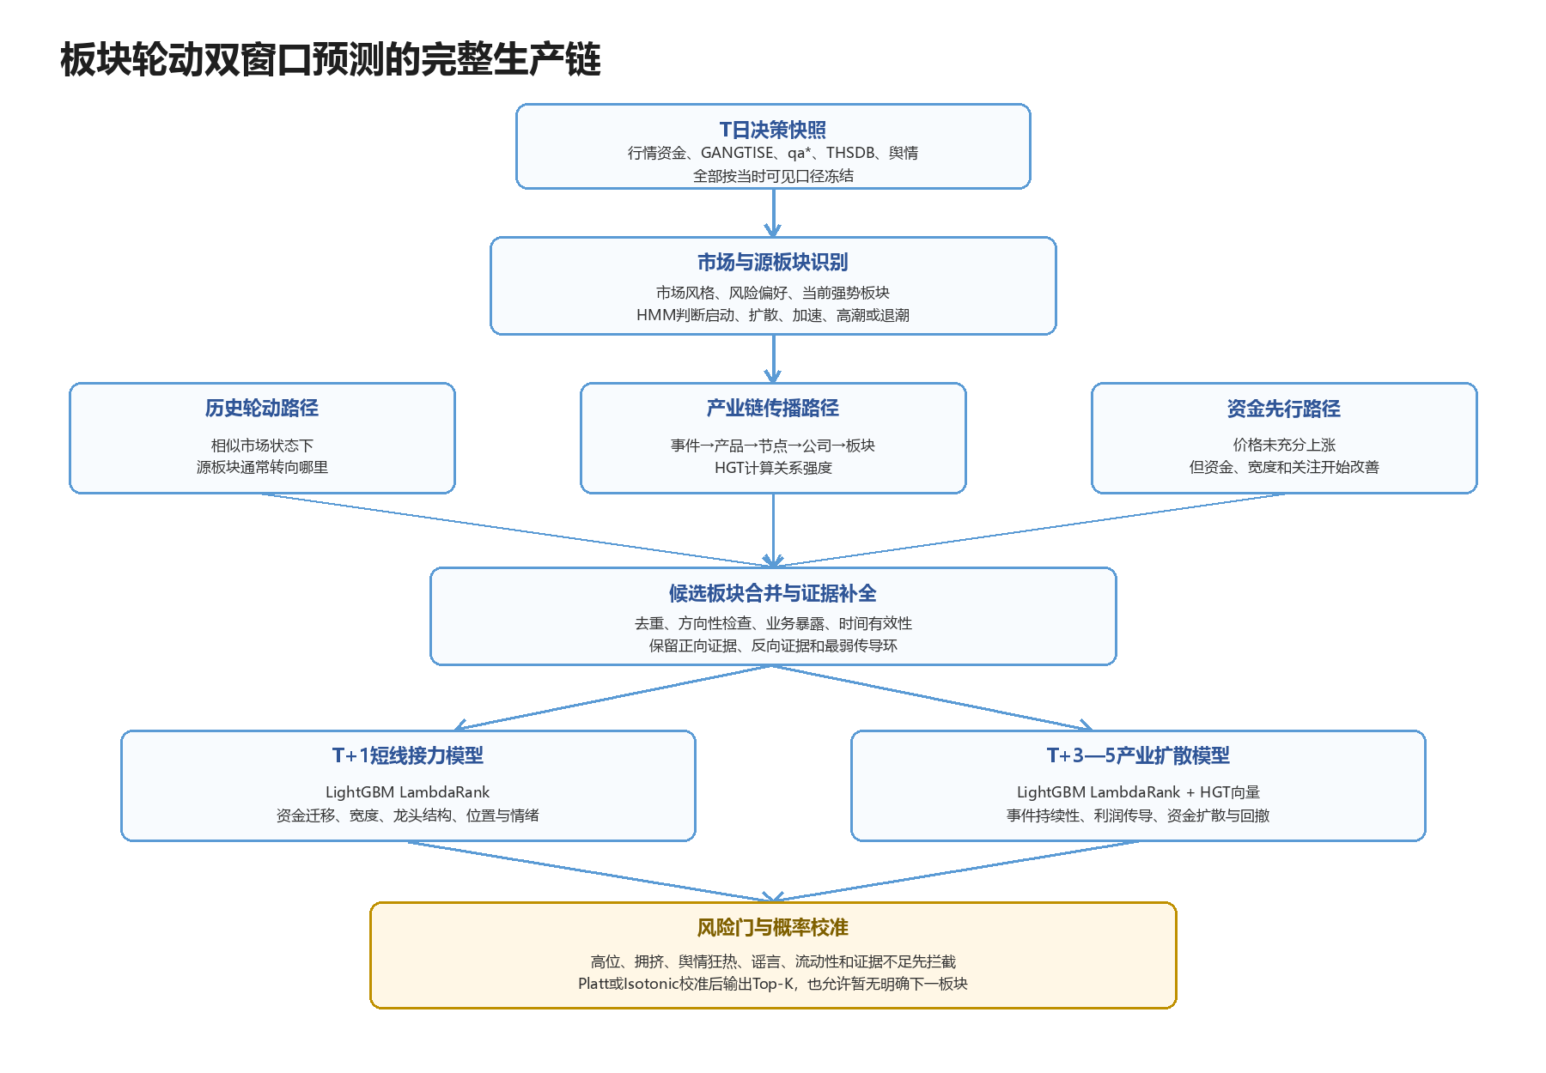
图15 板块轮动从决策快照到双窗口输出的完整生产链

8.2 决策快照与两个预测标签
系统在T日约定截止时间冻结行情资金、GANGTISE、qa*、THSDB、舆情和板块成分，历史训练时恢复当日真正有效的成分及产业链边。T+1模型以下一交易日相对市场的超额收益和横截面Top-K为主要标签，识别情绪接力与资金迁移；T+3—5模型以未来3至5个交易日累计超额收益、正收益持续天数和最大回撤共同定义标签，识别产业链扩散。两个窗口分别训练、校准和验收，不用一个综合分数替代。
预测窗口 | 核心问题 | 正样本原则 | 重点证据
T+1 | 明日哪个板块可能进入市场前列 | 相对收益达到滚动分位并进入Top-K | 资金迁移、板块宽度、龙头结构、位置和情绪
T+3—5 | 哪条产业逻辑可能形成持续扩散 | 累计超额收益成立且持续性、回撤满足门槛 | 事件持续性、HGT路径、利润传导和资金扩散

8.3 当前市场与源板块生命周期识别
当前源板块不能只按涨幅选择。系统同时观察相对收益、上涨家数、板块中位数收益、成交额、换手、资金连续性、龙头集中度、涨停结构、位置和舆情拥挤。板块上涨但内部大多数股票走弱，说明行情可能只剩少数龙头抱团；板块涨幅不大但上涨家数和成交持续扩张，反而更接近早期扩散。
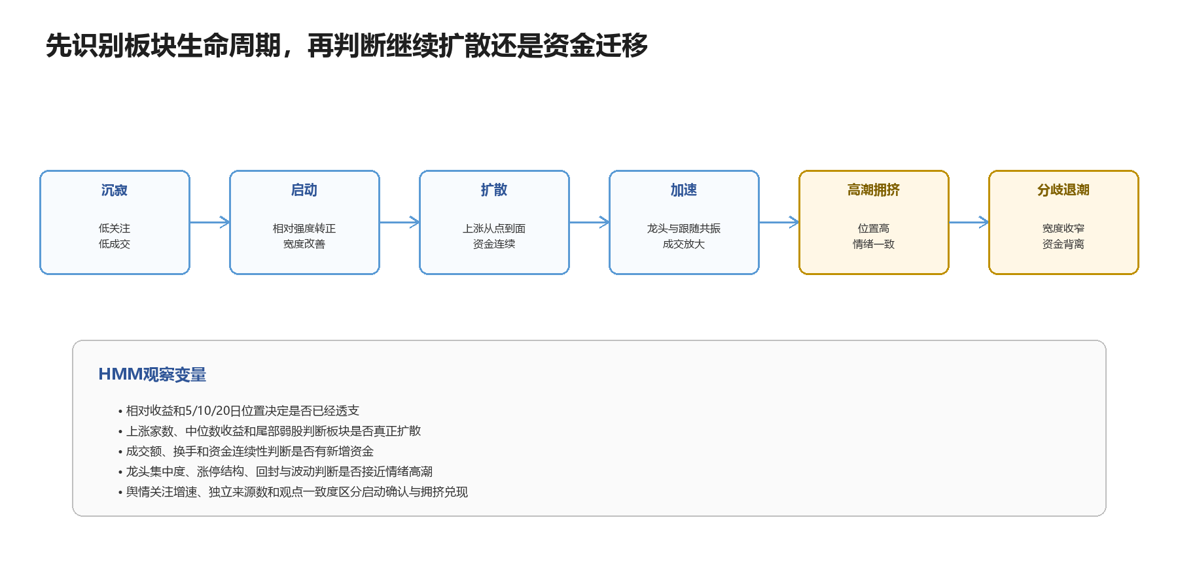
图16 HMM根据量价资金、板块宽度、位置和舆情识别生命周期
生命周期采用可解释规则建立第一版基线，再由隐马尔可夫模型HMM估计每日处于各阶段的概率。HMM利用相邻日期状态具有连续性的特点，从可观察的市场变量推断不可直接观察的生命周期。启动或扩散状态更适合判断板块内部延续和产业链外溢；高潮拥挤或分歧退潮状态更适合寻找资金可能离开的源头。规则与HMM不一致时保留分歧，不由大模型主观裁决。

8.4 下一板块候选由三条路径共同召回
第一条是历史轮动路径。系统在相同市场风险偏好、成交环境、风格和源板块阶段下，统计历史上资金通常向哪些板块转移。它提供条件转移先验，但不把历史共现写成因果。第二条是产业链传播路径。新增事件映射到产品和产业链节点后，沿有方向、有生效时间和业务暴露的边扩展一至两跳。第三条是资金先行路径，寻找价格尚未大涨但成交占比、资金流、上涨家数和关注度已经连续改善的板块。
三条路径取并集后按板块主键和决策时点有效口径去重。同一候选被多条路径发现会提高证据完整度，但同一原始事件被不同媒体或智能体重复引用不能重复计票。候选召回阶段以不漏掉有依据的板块为目标，最终是否进入Top-K由双窗口模型和风险门决定。

8.5 大模型只负责事件理解和影响方向
Qwen3.8-27B从投研文本、公司问答和舆情事件簇中抽取事件类型、作用对象、变化方向、持续期、证据句、受益环节、受损环节和直接提及公司。证券代码和结构化名称优先由主数据映射；只有直接映射失败时才使用BGE-M3召回候选实体，并由bge-reranker-v2-m3重排后交给Qwen判别。模型无法回指原文时必须弃权。
大模型不能直接回答下一板块。它只能把“服务器需求增加、钽电容供给偏紧、价格预期上涨”转换成带证据的方向性事件链。是否已经被市场交易、哪个板块资金开始承接以及高位风险有多大，必须由行情、图模型和排序模型判断。

8.6 时序异构图的数据结构
产业传播图包含事件、产品、产业链节点、业务线、公司和板块六类核心节点。边类型包括事件影响产品、产品属于节点、上游供应下游、公司经营业务、公司暴露于节点、公司属于板块以及事件直接提及公司。每条边保存正向、负向或不确定方向，业务暴露强度，证据ID，首次生效时间、失效时间和置信度。图上相连只代表存在可检查关系，不代表一定受益。
传播默认限制在一至两跳，避免从一个热门概念扩展到大量弱相关公司。上游涨价可能提高资源和生产环节的利润，也可能挤压无法转嫁成本的下游毛利，因此图边必须保留方向，不能把整条产业链统一标成利好。

8.7 GraphSAGE基线与HGT主模型
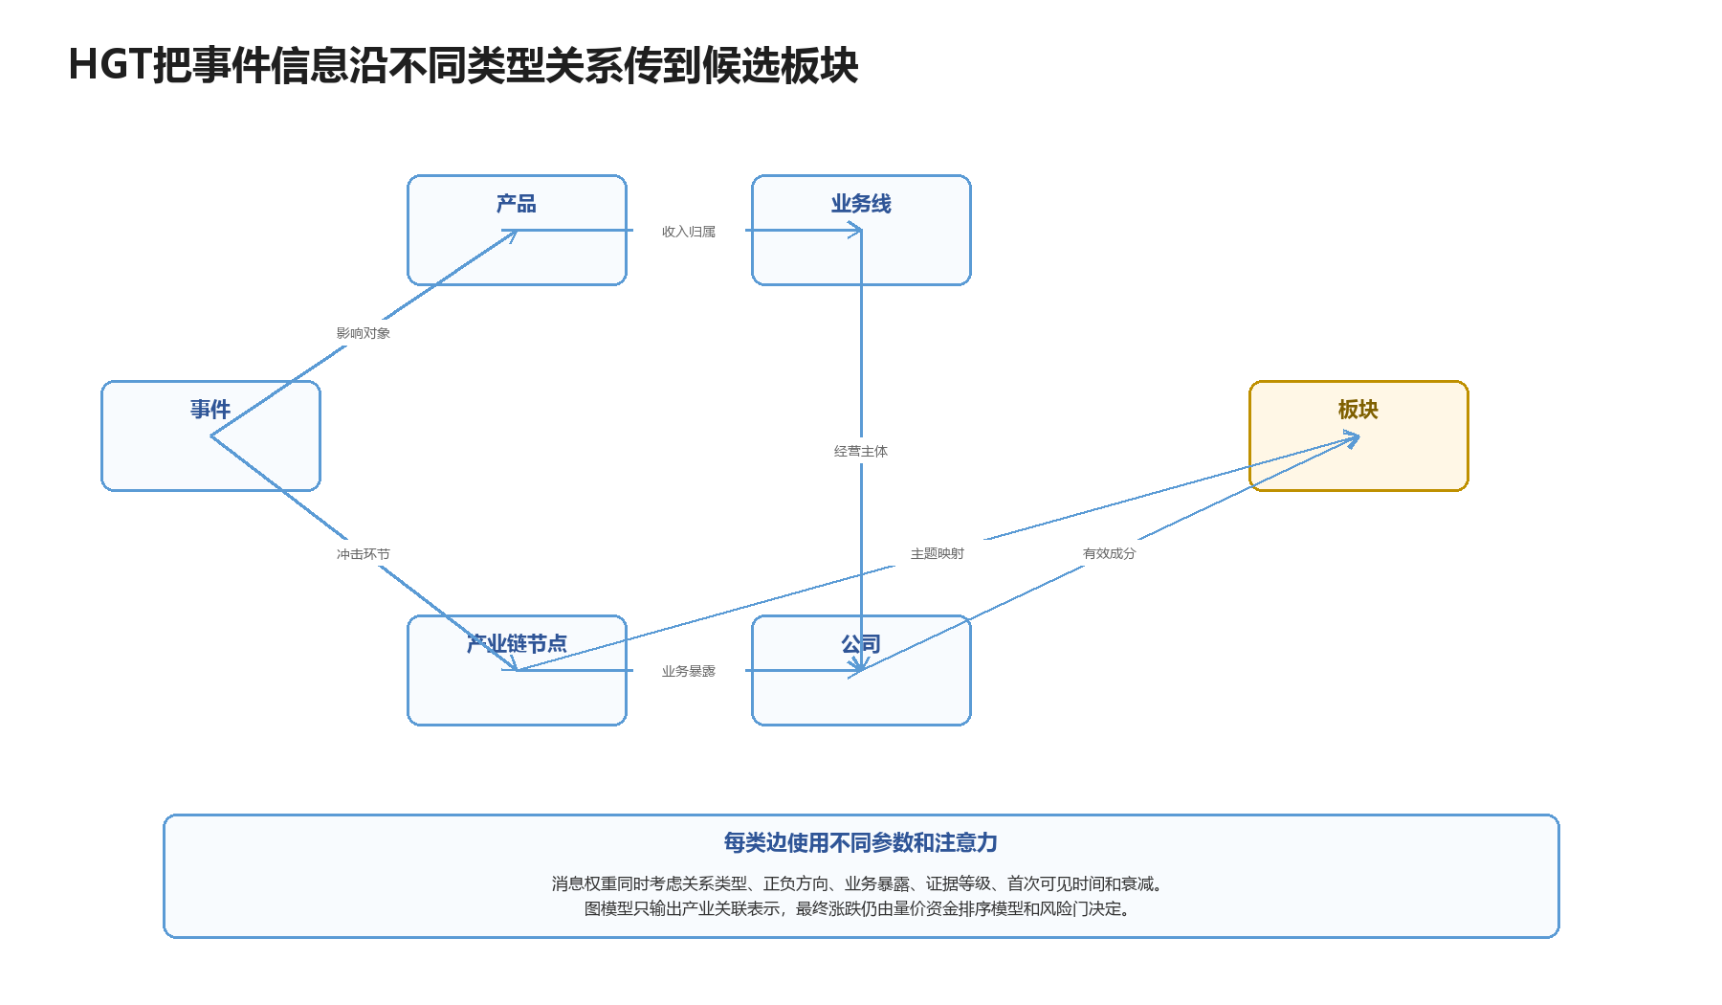
图17 HGT按节点和关系类型传播事件、业务暴露与时间信息
GraphSAGE先作为图模型基线，验证邻居聚合是否比简单一跳统计更有增量。生产候选模型采用HGT，即异构图Transformer。HGT为不同节点和边学习不同的变换与注意力，例如“事件影响产品”和“公司属于板块”不会被等同处理；消息权重同时考虑事件新颖度、证据等级、业务暴露、正负方向和时间衰减。经过有限跳数传播后，板块节点得到产业关联向量。
HGT只描述某个板块与事件和产业链的关联强度，不单独进行市场择时。板块向量与量价、资金、宽度、位置、舆情和市场状态一起进入排序模型。动态事件边和高质量时间戳积累充分后，再以TGN或TGAT作为挑战模型；若它们在相同PIT样本和成本下没有稳定增量，就继续使用HGT每日快照，不因技术更复杂而晋升。

8.8 T+1短线接力模型
T+1采用LightGBM LambdaRank对同一天的候选板块排序。LambdaRank学习的是候选之间的先后次序，适合每天只关心最前面少数板块的任务。输入侧重点是源板块是否出现资金外溢，候选板块成交和上涨家数是否同步改善，龙头与跟随结构是否健康，价格位置是否过高，以及舆情升温是否伴随新增事实。
只有消息而没有资金或板块宽度确认的候选可以留在观察池，但不应自动进入T+1 Top-K。连续上涨、高换手、龙头集中和上涨家数收窄同时出现时，即使情绪继续正面，也应提高预期回撤并降级。

8.9 T+3—5产业扩散模型
T+3—5同样使用LambdaRank，但提高HGT板块向量、事件持续性、利润传导、覆盖公司数量和资金扩散连续性的作用。训练标签同时约束累计超额收益、持续天数和最大回撤，避免把一天冲高随后快速回落的板块当成成功扩散。模型还要区分事件对收入、成本和毛利的方向，只有业务暴露能够被THSDB、财务或公司披露支持时，产业链路径才进入高置信状态。

8.10 位置、拥挤和舆情形成独立风险门
板块位置由连续上涨天数、5日和10日累计收益分位、距离20日均线的ATR倍数、换手和成交占比、涨停集中度与龙头集中度共同描述。已经连续上涨十天且处于高潮或分歧阶段的板块可以作为资金迁移的源板块，但原则上不再作为低风险的下一目标板块；只有宽度继续扩大、资金未背离且模型样本外证明仍有延续优势时，才允许保留较低仓位或观察状态。
舆情与位置必须交互解释。低位、多源、持续且有事实确认的关注升温可以增强启动判断；高位、情绪极度一致、重复转载很多但新增事实很少，通常提高拥挤和兑现风险；传闻或主体冲突进入BLOCKED，等待官方来源核验。风险门位于最终概率之外，严重拥挤、流动性不足或证据断链可以直接阻止进入Top-K。

8.11 概率校准、排序和允许弃权
两个模型分别输出排序分、预期超额收益和预期回撤，再使用滚动窗口上的Platt或Isotonic方法校准为可解释概率。最终排序奖励可靠概率和预期超额收益，惩罚回撤、拥挤和证据不确定性，系数通过训练和验证确定，不采用人工固定的35%、25%等比例。若候选之间差异很小、风险门命中或概率校准失效，系统应输出“暂无明确下一板块”。

8.12 板块输出与历史强势个股回流
每个板块结果分别展示T+1和T+3—5概率、置信区间、来源路径、当前生命周期、资金与宽度确认、位置和舆情状态、主要证据、反向证据、最弱传导环及失效条件。历史强势个股根据过往同类启动阶段的参与率、相对强度、启动速度、成交容量、回撤和持续性生成reference_only列表。任何参考股都必须重新进入个股P0、P1、P2、P3和风险流程，不能由板块结果直接升级为推荐。

8.13 钽电容样本贯穿示例
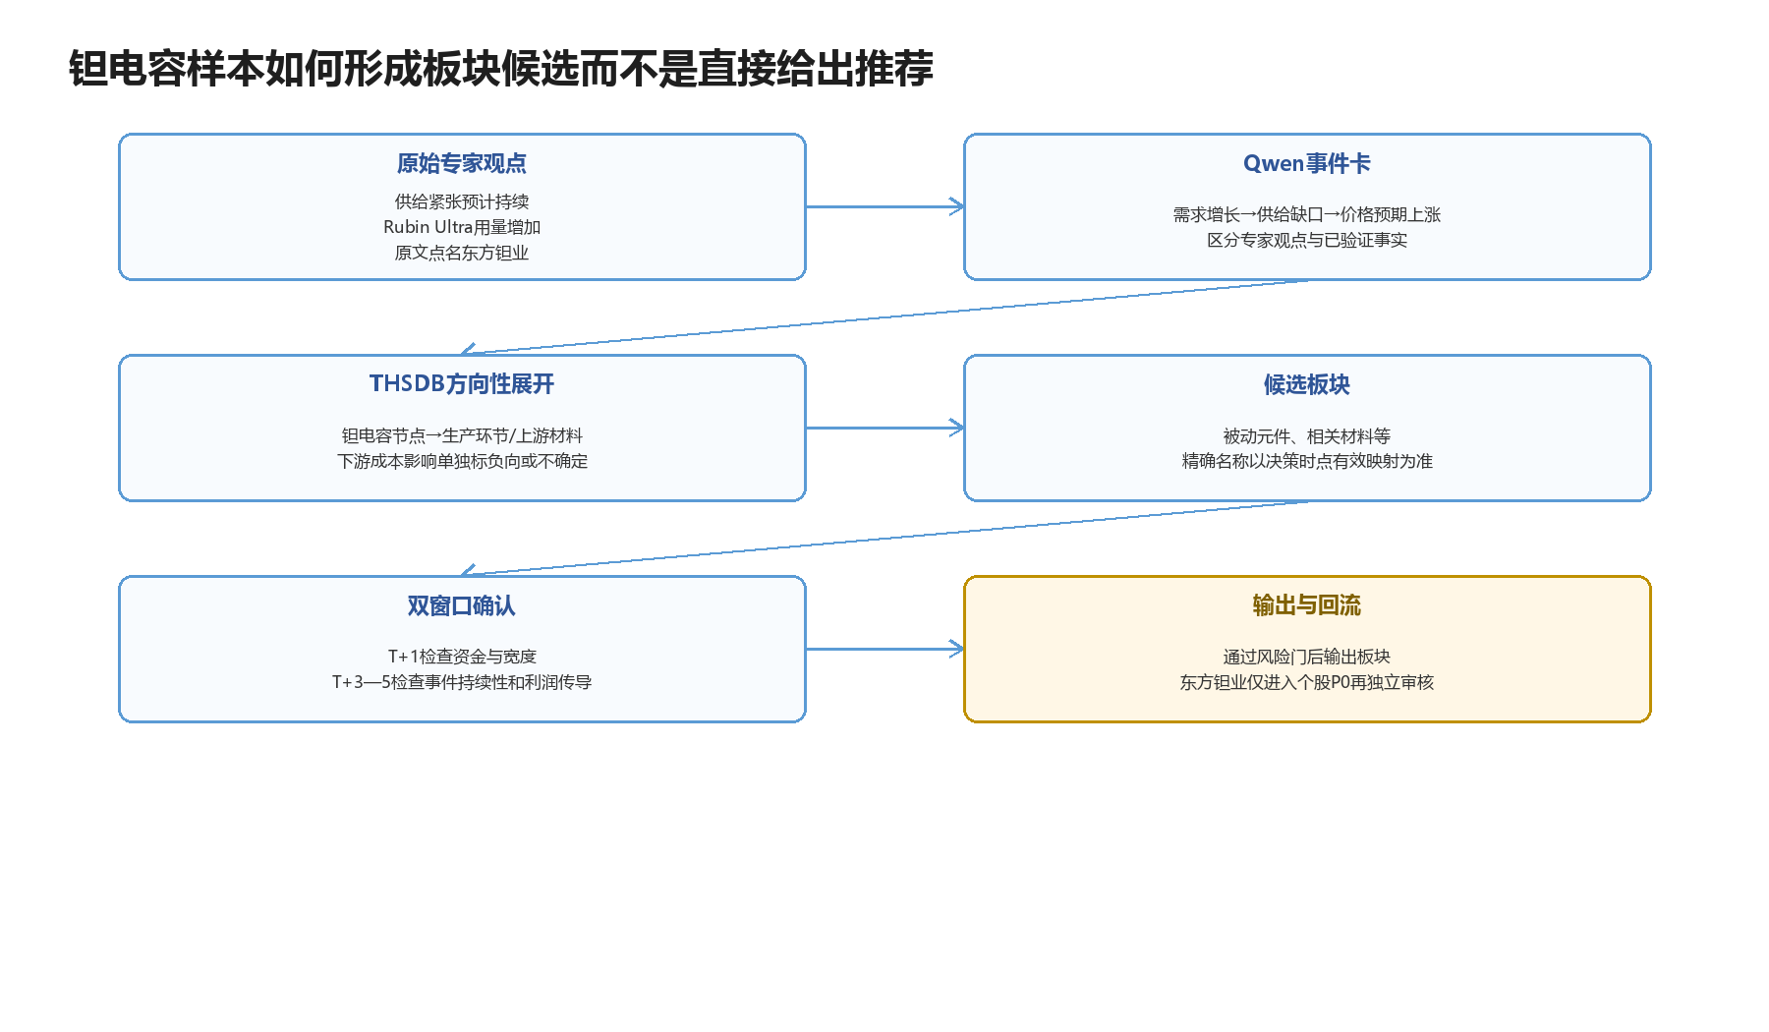
图18 钽电容专家观点经事件、图谱、双窗口和风险门形成板块候选
gangtise_samples0.json样本标题提出钽电容供给紧张可能持续、Rubin Ultra单机柜用量增加并直接点名东方钽业。系统先把内容标为专家供需观点，而不是已经实现的公司业绩事实。Qwen生成“服务器需求增加—钽电容需求增加—扩产速度不足—供给偏紧—价格预期上涨”的事件链，保留原文证据和不确定性。
随后按决策时点查询THSDB的产业链节点、节点关系和节点关联公司。如果存在精确钽电容节点，系统分别展开生产环节、上游材料和下游成本影响；没有精确节点时，只能通过别名或概念映射形成低置信候选，不能硬贴概念。假设当时AI服务器板块已经连续上涨并处于拥挤阶段，它成为可能向外扩散或流出资金的源板块，而不是继续推荐的目标板块。
被动元件或相关材料板块只有在成交、资金和上涨家数出现早期改善且位置不过高时，才可能进入T+1接力候选；如果产业利润传导清晰但资金尚未启动，则只进入T+3—5观察池。东方钽业因原文直接点名进入个股P0，但仍需独立通过量价、位置、DeepDive和重大负面审核。该例说明板块预测提供传播方向，不能替代个股推荐。

8.14 回测、消融与模型晋升
回测采用walk-forward时间切分、PIT板块成分和产业链边，并对跨越训练边界的标签执行purge和embargo。T+1和T+3—5分别评价Top-K命中率、NDCG、超额收益、最大回撤、启动提前量、换手成本和概率校准。消融实验依次比较历史转移矩阵、量价资金树模型、加入Qwen事件、加入舆情、加入HGT以及升级TGN或TGAT后的增量。复杂模型只有在多个市场阶段稳定优于简单基线后才进入生产。

9 Company DeepDive的吸收与改造

9.1 原Skill的可取之处
gangtise-company-deepdive最有价值的部分不是固定模板本身，而是把公司研究从笼统叙事拆到可以核验的业务单元。其公司定位、分业务收入与毛利、量价和客户驱动、竞争力、风险、市场焦点、同业比较及跟踪指标，能够补足纯量化模型不知道“利润从哪里来”的缺口。它还要求至少三家可比公司、为结论标注证据等级，并允许资料不足时明确列出缺口，这些原则应完整吸收。
本方案进一步把风险写成触发条件，把跟踪项写成可观测变量，并要求每条业务线说明事件如何传到收入、成本、毛利和现金流。这样DeepDive的产物既能被甲方阅读，也能转换成P2和P3使用的结构化特征。

9.2 不能直接照搬的部分
原工作流以单家公司串行研究为主，如果每天对全A运行，会把大量算力消耗在没有事件、没有预期差或无法交易的公司上。因此本方案把它放在P1之后：P2只做轻量研究，P3才对约15至20只候选做完整复核。其取数也必须从“当前日期或固定报告期”改为决策时点查询，否则不能用于历史回测。
接口返回成功或空值并不等于数据可靠，兜底文件也不能与结构化数据库自动视为同等级证据。新流程为每个字段保存来源、报告期、首次可见时间和质量状态，并补入量价资金、板块双窗口、重大负面硬门禁及组合约束。旧式F1、F2、M1、C1、H1可以作为兼容标签，但系统同时保存完整中文证据类别与来源元数据。

9.3 在系统中的位置
DeepDive位于量化精筛之后。P1阶段只生成轻量研究卡，用于检查业务暴露和关键风险；P3阶段才对前15—20只运行完整DeepDive。这样既保留深度，又避免每天对数千家公司长上下文推理。

9.4 十二段公司研究卡
段落 | 内容 | 结构化特征
§0 | 决策摘要；最后写、最前展示 | 核心逻辑、叙事阶段、失效变量
§1 | 公司定位与产业链位置 | 业务模式、环节、主要利润来源
§2 | 业务线逐条展开 | 业务暴露向量、催化与风险
§3 | 核心壁垒 | 壁垒类型、量化锚、可持续性
§4 | 竞争格局与差距 | 主要竞对、差距方向
§5 | 市场空间与盈利驱动 | 量/价/份额/结构/毛利方向
§6 | 财务指标分析 | ROE、现金流、周转、质量
§7 | 最近90天市场焦点与问答变化 | 多空争议、管理层口径、预期差、事件净方向
§8 | 风险点 | 触发条件、严重度、失效链
§9 | 可比公司关键差异 | 至少三家可比及差异
§10 | 未来三个月跟踪项 | 指标、频率、来源、阈值
§11 | 缺失资料 | 数据缺口、影响与补数路径

9.5 每条业务线的五个必答模块
每条业务线首先解释生意本身：公司卖什么、谁付钱、如何计价，历史增长来自销量、价格、产品结构还是客户扩张。随后核对客户结构、供应链卡位、份额趋势以及新品或新客户的验证节点，再把产品前景拆成需求变量、供给压力、核心假设和可以观察的证伪信号。
技术或产业变化必须写成连续传导链，即从技术变化到具体环节，再到销量、价格、份额、成本或毛利；其中哪一步来自公司披露、哪一步来自行业数据、哪一步只是研究推演要分别标识。最近90天事件则逐条判断是强化、削弱还是不改变原有假设，避免把所有新闻都写成利好。

9.6 量价数据闸门
有公司披露、产业数据库原表或用户明确假设时，才能建立完整量×价、市场份额和毛利桥。否则只给驱动方向、数量级、机制和前瞻指标。单张量价表中待核验假设超过可接受比例时，应退回定性档，不以填满表格为目标。

9.7 DeepDive到模型的结构化输出
DeepDive不会把整篇研究报告直接塞入预测模型，而是生成可校验的结构化输出。公司、业务线、产品和产业链关系形成暴露向量；收入与利润驱动保存方向、持续时间和最敏感变量；一致预期修订、市场叙事拥挤度和预期差形成预期特征；互动问答保存新增主题、管理层确认或否认、回答具体度和口径变化。
竞争力证据、同业差异和技术路线暴露作为公司承接能力，风险触发器、结论失效条件和数据完整度作为不确定性输入。每个特征都保留证据ID和计算版本，未披露项不补造数值。

10 重大负面事件与背景核验

10.1 三色风险机制
等级 | 典型情形 | 处理
红色硬否决 | 重大违法立案、财务造假、退市风险、重大诉讼/仲裁明确可能造成重大影响、长期停牌等 | 直接退出最终池，保留原因和证据
黄色人工复核 | 非重大诉讼、媒体质疑、质押高企、审计强调事项、客户/供应商异常等 | 不得自动通过；补官方来源或人工确认
绿色通过 | 未发现重大负面，或已结案且影响已消除 | 注明检索范围和截止时间，不宣称绝对无风险

10.2 风险数据来源
风险扫描从TLDB的equ_law_suits、equ_regulatory、equ_comp_illegal、equ_risk_clue_v2以及质押、审计意见、退市和停牌等数据开始，财务PIT数据用于识别现金流恶化、异常应收、存货和减值迹象。GANGTISE中的公告、会议和观点可以提供早期线索，但不能作为重大否决的唯一依据。
触发高影响线索后，系统优先回查交易所、监管机构和公司公告，确认事件主体、文号、金额、阶段和最新进展。这样把“发现风险”和“确认风险”分开，避免二手文本误报，也避免公司简称重名导致错杀。

10.3 舆情风险与事实核验
舆情可以发现监管质疑、产品事故、客户纠纷、管理层争议和经营异常的早期线索，但不能单独形成重大负面事实。风险流程先把舆情按事件簇去重，识别原发来源、独立来源数量、观点分歧、公司回应和是否存在删改，再回查交易所、监管机构、法院文书或公司公告。只有主体、事件、时间和状态一致时，线索才升级为可用于风险判断的事实。
高热度但无法找到原始来源、单一账号集中传播、标题与正文不一致或公司已经正式否认的内容，进入黄色BLOCKED或谣言观察状态。舆情智能体负责发现和整理证据，风险智能体负责资格判断；大模型不能根据传播量自行下红色结论，也不能把公司澄清自动解释为风险完全消失。

10.4 背调流程
背调以证券主键和公司主体主键检索决策时点之前全部有效风险事件，并把历史名称、母子公司和公告主体关系纳入匹配。大模型只从原文抽取事件类型、涉案金额、相对净资产影响、所处阶段、最新进展和可能损失，并整理事件时间线；确定性规则校验金额、日期和主体，随后回查官方公告或监管来源确认是否属于同一事件、是否已经结案以及影响是否仍然有效。
风险智能体根据确认后的事实输出红、黄或绿并附证据。红色直接VETOED；高影响黄色进入BLOCKED，必须取得第二官方来源或人工判断后才能继续；绿色表示在明确检索范围和截止时间内未发现重大阻断事项，不得写成对公司绝对无风险的保证。

10.5 风险与模型分离
风险不能简单设为5%的负分。一个高事件分、高量价分的股票仍可能因重大诉讼或监管立案不适合进入推荐池。风险门禁先决定资格；对未达到否决但会增加尾部波动的黄色风险，可以在组合层提高风险预算或降低仓位上限。

11 动态融合与最终Top10组合

11.1 不采用固定35%大模型权重
将事件、个股量价资金、板块产业链和基本面预期差分别训练为可独立评估的子模型。大模型只产生事件特征和研究结构，不人为规定其在最终结果中占35%。各子模型输出先校准，再由按预测窗口训练的融合器学习贡献。
融合表达
P_h = Calibrate_h(Stack_h(P_event, P_stock, P_sector,h, P_fundamental | freshness, completeness, market_regime))。其中h分别为个股T+1、板块T+1和板块T+3—5。风险门禁位于公式之外。

11.2 市场状态门控
事件在趋势市、震荡市、高波动和流动性收缩状态下的有效性不同。融合器可以使用市场波动、成交额、风格、板块集中度和涨停生态作为门控变量，但门控本身也必须使用样本外数据训练并限制复杂度。

11.3 舆情不设固定权重
舆情分支先输出事件确认度、关注增速、分歧度、拥挤度和谣言风险，而不是统一的正负情绪分。融合器根据价格位置、市场状态和来源完整度学习其作用：低位多源升温可能提高事件有效性，高位一致性狂热则增加尾部风险。同一新闻被多个平台转载只保留一个事件证据，传播规模作为热度特征，不能重复增加基本面或事件权重。

11.4 防重复计分
防重复计分从证据主键开始。同一事件的多渠道转发先合并为一个事件簇，DeepDive再次引用该首席观点时只增加解释，不新增独立证据权重。产业链一跳扩展与概念成分重合时选择证据最强的一条主路径，其余关系只作佐证；多个智能体如果共享同一原始记录，也不能被解释为多票支持。
个股使用板块收益、资金和广度时采用留一法剔除自身，避免龙头先推高板块指标再通过板块特征给自己重复加分。审计日志同时保存cluster_id、evidence_id和feature_lineage，使重复路径能够被自动发现。

11.5 最终组合约束
最终组合先剔除硬风险、停牌和明显不可买入标的，再在合格集合中综合校准概率、预期可成交收益、尾部风险和证据完整度。优化器限制单一行业、板块、产业链节点和同一事件簇的集中度，并对低流动性、高相关和同一叙事拥挤的候选提高惩罚。
Top10表示最多发布10只，不是每日必须完成的数量。阈值未满足、数据不完整或候选之间过度相关时，系统应少发或停发。第5.8节给出了从P3合格候选到最终组合的完整计算流程。

11.6 排名解释
对每只最终候选生成贡献分解，但不把模型特征贡献误写成因果。解释应回答：哪一个事件进入系统、为什么映射到该公司、量价资金是否确认、板块是否支持、DeepDive发现什么、有什么反证以及出现何种信号需要撤销判断。

12 多智能体协同与任务编排
前述章节已经分别说明大模型、个股、板块、DeepDive、风险和组合模块如何工作。本章不再重复算法，而是说明系统如何把这些能力组织成每天可重放、可退回和可审计的生产流程。多智能体是编排层，不是另一套预测分数。
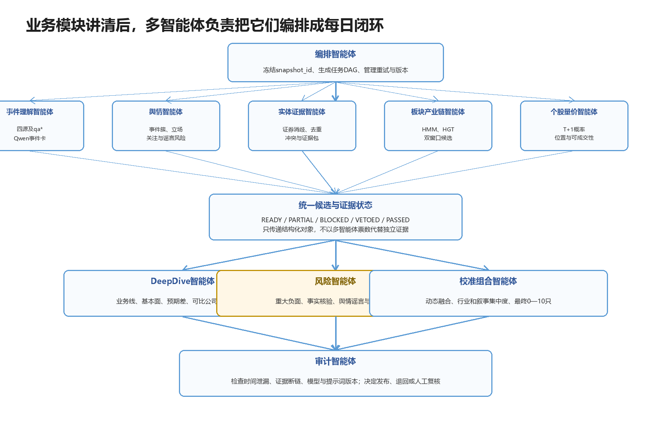
图19 多智能体在业务模块之后完成编排、风险否决和审计

12.1 每日任务从冻结快照开始
编排智能体在T日截止时间冻结snapshot_id，并创建任务DAG。事件理解智能体用Qwen生成事件卡；舆情智能体完成事件簇、立场、关注和谣言风险；实体证据智能体统一证券主键、产业链节点和独立证据；个股与板块智能体分别运行T+1和板块双窗口模型；DeepDive核验业务承接和预期差；风险智能体检查重大负面、事实核验、高位和拥挤；校准组合智能体只在通过资格门的候选中形成最终结果；审计智能体检查时间泄漏、证据断链和版本完整度。

12.2 智能体分工、模型和权限边界
智能体 | 调用的主要方法或模型 | 结构化输出 | 权限边界
编排智能体 | 任务DAG、幂等和重试 | snapshot_id与节点状态 | 不能修改原始证据
事件理解智能体 | 规则、BGE-M3、Qwen3.8-27B | EventCard与证据跨度 | 不能直接给上涨概率
舆情智能体 | SimHash/MinHash、HDBSCAN、Qwen | 事件簇、立场、关注和谣言风险 | 不能把传闻当事实
实体证据智能体 | 证券主数据、BGE reranker、证据规则 | 实体链接、独立来源和冲突组 | 不能删除反向证据
个股量价智能体 | LightGBM/CatBoost、校准器 | T+1概率、收益和位置风险 | 不得读取未来行情
板块产业链智能体 | HMM、GraphSAGE/HGT、LambdaRank | 板块双窗口概率与路径 | 历史强股仅作参考
DeepDive智能体 | RAG、Qwen、确定性财务计算 | 业务线与预期差研究卡 | 不得补造数字
风险智能体 | 风险表、官方核验、硬规则 | 红黄绿及VETOED/BLOCKED | 红色事项有资格否决权
校准组合智能体 | Stacking、动态门控和组合约束 | 最终0—10只与板块Top-K | 不能越过风险门
审计智能体 | 时点、血缘和版本检查 | 发布、退回或人工复核 | 不能改写模型原始输出

12.3 智能体之间只传递结构化契约
智能体之间不传递未经约束的长篇自然语言，而传递带Schema版本的数据对象。每个输出必须包含snapshot_id、agent_version、model_version、prompt_version、input_hash、evidence_ids、available_at、status和error_code。事件、实体、板块路径、概率、风险和研究卡都有明确字段，使系统能够解释结果变化来自数据更新、模型更新还是提示词更新。

12.4 状态机决定继续、退回还是否决
状态 | 含义 | 系统动作
READY | 输入齐全且时间合法 | 执行当前任务节点
PARTIAL | 存在非关键缺失但仍可继续 | 记录缺口并降低置信度
BLOCKED | 实体冲突、关键证据缺失、传闻待核验 | 退回证据节点或交人工复核
VETOED | 重大负面、不可交易或严重风险 | 退出最终池
PASSED | 通过模型、DeepDive和风险审查 | 进入组合优化或发布

12.5 仲裁不采用多智能体多数投票
多个智能体引用同一篇纪要仍然只有一份证据。系统先按event_cluster_id和evidence_id识别独立来源，再比较来源等级、首次可见时间、官方确认和有效状态。公司公告与监管材料优先于二手转述，较新的有效事实可以更新旧事实，但管理层表述、专家观点、卖方预测和舆情传播始终保留各自证据角色。风险智能体确认红色事项后拥有资格否决权；审计智能体发现未来信息或证据断链时只能退回任务，不能修改其他智能体的原始输出。

12.6 模型路由、成本和降级
确定性规则和证券主数据优先处理字段及直接映射；本地Qwen3.8-27B处理批量事件、舆情立场和常规消歧；高能力通用模型仅在数据允许时复核高重要性冲突和DeepDive争议。图模型不可用时退回历史转移和树模型基线，大模型超时时使用缓存或轻量结果，重大风险核验失败时保持BLOCKED。通过事件簇级推理、内容哈希缓存和按候选层级升级，避免对全部文本执行最高成本分析。

13 回测、校准与增量价值验证

13.1 时间切分
采用滚动训练—验证—测试的walk-forward框架。任何一天的特征只读取available_at不晚于决策截止时间的版本。财务、预测、行业成分、公司名称和产业链关系都按历史有效区间重建。标签跨越训练边界时使用purge和embargo，避免相邻样本共享未来收益。

13.2 个股指标
维度 | 指标
排序质量 | Precision@10、HitRate@10、NDCG、Rank IC
收益质量 | 次日及持有期净收益、超额收益、胜率、盈亏比
风险 | 最大回撤、尾部损失、行业集中、拥挤度
交易可行性 | 换手率、滑点、涨停不可买比例、容量
概率质量 | Brier Score、可靠性曲线、分市场状态校准

13.3 板块指标
- T+1与T+3—5分别计算Top-K命中率、NDCG和累计超额收益。
- 评估预测启动提前量、持续性、最大回撤和板块拥挤后的失效概率。
- 评估产业链路径是否提供超越纯动量、资金流和历史转移矩阵的增量。

13.4 消融实验
实验 | 目的
量价资金基线 | 确定不使用文本时的最低可比结果
+四源事件 | 验证大模型事件结构化的增量
+互动问答 | 验证管理层回应、关注突变和措辞变化是否提供独立增量
+板块特征 | 验证板块条件信息是否提高个股结果
+舆情处理 | 验证独立来源、关注变化和位置交互是否改善信号并降低拥挤风险
+产业链图 | 验证图模型是否超越简单一跳统计
+DeepDive | 验证公司复核是否改善Top10尾部风险和校准
+多智能体审计 | 验证冲突、证据和风险控制是否减少错误交付

13.5 模型晋升规则
任何复杂模型只有在多个市场阶段、相同PIT样本、相同交易成本和相同候选空间下，稳定优于现有基线并通过校准检验，才允许进入生产。仅在单一回测区间收益更高，或解释更华丽，不足以晋升。

14 日常运行与反馈闭环
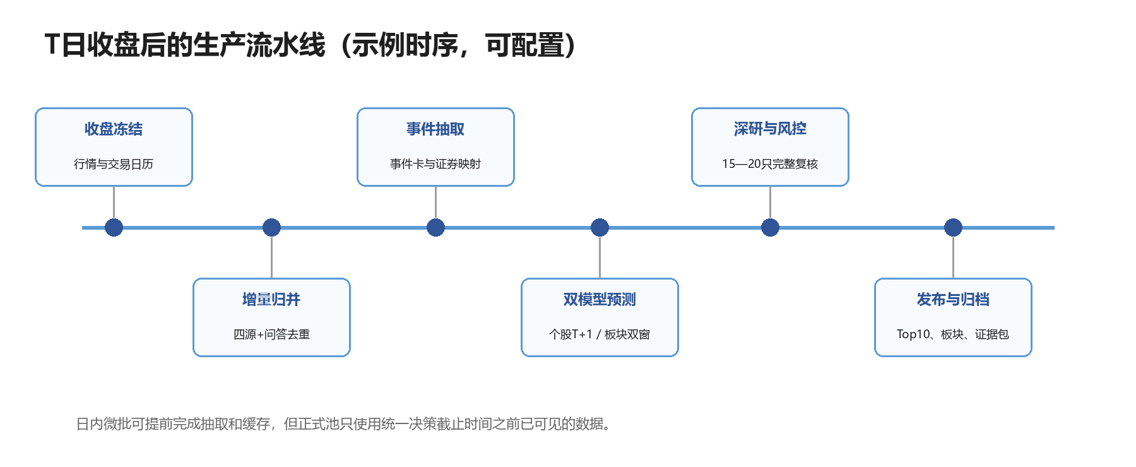
图20 T日收盘后的正式生产时序

14.1 日内微批
日内定时读取四类核心数据、qa*问答及已接入舆情来源的增量，完成格式校验、证券代码解析、文本指纹、问答配对、舆情去重和低成本事件聚类。实时首席观点、专家纪要和新增管理层回答可提前生成事件卡，但不在正式截止时间之前固化次日股票池。

14.2 收盘后正式运行
收盘后首先冻结交易日、行情、资金、四源数据、qa*问答和舆情事件簇快照，并将snapshot_id写入整条任务链。事件与证据智能体在冻结快照上完成当日事件簇合并、证券映射和冲突检测，形成P0直接池和扩展池；板块模型同时计算T+1接力与T+3至5扩散概率。P1随后执行可交易性硬门、时间点特征计算、多目标预测与概率校准。
通过P1的候选依次进入P2轻量研究和P3完整DeepDive，风险背调与公司复核并行；高影响黄色事项未解决时任务保持BLOCKED。最后，组合层只在合格候选中施加动态融合、相关性、集中度和流动性约束，产生0至10只最终池。系统归档输入快照、特征版本、模型和提示词版本、证据包、人工改动及输出报告，使任何一天都能重放。

14.3 失败与降级
故障 | 处理
某一来源延迟 | 标记缺失，不使用未来补到数据回填；根据完整度决定降级或停发
大模型超时 | 使用缓存/轻量模型结果；高重要性冲突未解决则候选不晋级
图模型不可用 | 退回板块树模型和一跳统计基线
DeepDive数据不足 | 保留“资料不足”，降低置信度或退出最终池
风险核验失败 | 候选进入黄色阻断，不得自动发布

14.4 结果反馈
T+1行情成熟后记录方向、可成交收益、最大不利波动和是否命中；T+3—5标签成熟后更新板块结果。反馈进入离线训练集，不能让生产模型在单日结果后无审查地在线自改。模型更新遵循版本化训练、回测、审批和灰度发布。

15 输出产品设计

15.1 次日Top10股票池
字段组 | 必须展示
身份与排名 | 股票代码、简称、排名、生成时间、数据截止时间
预测 | T+1上涨概率、可成交收益预期、置信区间、模型版本
投研与问答事件 | 事件摘要、来源类别、首次可见时间、直接/扩展映射
量价资金 | 确认或背离信号、可买性、拥挤度
舆情与拥挤 | 关注增速、独立来源、观点分歧、事实确认度、谣言和高位拥挤
板块产业链 | 板块双窗口概率、产业链路径、留一特征说明
DeepDive | 业务线、收入利润驱动、预期差、三家可比、跟踪指标
风险 | 红黄绿状态、重大事件、核验来源
反证与失效 | 最主要反向证据、撤销判断的可观察信号

15.2 板块联动日报
- T+1最可能接力板块Top-K及概率。
- 未来3—5日最可能扩散板块Top-K及概率。
- 当前板块—事件—产业链节点—下一板块的传播路径。
- 板块广度、资金、成交额、位置、舆情确认、拥挤度和反向证据。
- 该板块历史强势个股及领导力，仅作参考。
- 触发条件、失效条件和低置信声明。

15.3 公司DeepDive卡
DeepDive报告对最终候选可提供完整十二段，对P2候选仅提供精简版。精简版至少包含公司定位、核心业务线、最近90天变化、利润敏感变量、预期差、主要风险、三家可比和三项跟踪指标。

15.4 合规表述
对外或对业务用户展示时，应明确输出是模型研究结果，不构成投资建议；不得使用“确定会涨”“内部消息证实”等表述。目标价、评级或未经核验的客户/订单信息必须标明来源性质和人工复核状态。

主要风险与应对
项目风险 | 表现 | 应对
回测泄漏 | 旧闻补录、最新财务回填、当前板块成分回填 | 双时态快照、PIT表、历史成分和自动泄漏测试
文本同质化 | 同一观点大量转发导致虚假高热度 | 事件簇去重、独立来源识别
大模型幻觉 | 补造客户、订单、量价或因果链 | Schema、证据回链、缺失合法、审计退回
适配器过拟合 | 微调后只适应少数来源、公司或固定措辞 | 时间切分、事件簇去重、硬负样本、切片评测和回滚
本地容量不足 | 长上下文或并发导致延迟、截断和失败 | 事件簇切块、检索、缓存、推理预算和受控升级
图谱过度扩散 | 概念关联被当成盈利暴露 | 一跳限制、业务证据、时间有效边
模型拥挤 | 高分集中在同一热门叙事 | 行业/产业链集中度、拥挤与容量约束
风险漏检 | 重大诉讼或处罚未及时识别 | TLDB风险表+官方公告交叉、黄色阻断
复杂度失控 | 多Agent和GNN增加成本但无增量 | 基线、消融、晋升规则和降级路径

结论与推荐方案
推荐采用“四源事件、互动问答与舆情治理漏斗 + Qwen3.8-27B本地主处理 + 高难任务受控升级 + 两个独立预测产品 + 分层DeepDive + 硬风险门禁 + 后置多智能体编排与审计”的总体方案。四类核心GANGTISE数据承担投研事件发现，qa*承担管理层回应与关注变化挖掘；TLDB承担量价、资金、财务、PIT与风险验证；THSDB承担板块和产业链传播。本地Qwen负责把每天海量文本转为结构化、可证伪、可追溯的事件与公司研究特征，高能力通用模型仅复核疑难任务，统计模型负责概率和排序。
板块模型先建立历史转移、量价资金与GraphSAGE基线，再以HGT作为异构图候选主模型；只有HGT在严格PIT样本外验证中证明增量后才进入生产。TGN或TGAT需要动态边和时间戳质量成熟后再作为挑战模型。DeepDive不对全市场执行，而采用100—200只量化精筛、30—50只轻量研究、15—20只完整复核、最终最多10只的分层漏斗。
该方案较原固定权重方案更可解释，也较原单公司DeepDive更适合每日大规模生产。最终系统不仅回答“明天可能上涨的10只股票”，还能够说明股票从哪条事件进入候选、为什么与产业链相关、市场是否已经交易、公司基本面能否承接、存在哪些重大负面以及什么信号会推翻判断。
最终建议
先完成P0—P2，建立可信的时间点事件数据集、未微调Qwen基线和可复现量化基线；满足微调条件后进入P3，以LoRA/SFT适配器和分级路由提高稳定性；随后建设DeepDive、硬风控与板块双窗口，最后再评估时序异构图。任何阶段均以独立时间测试、样本外增量和审计可追溯为上线条件。

附录A 四源及问答抽取提示规范（原则级）
每个来源智能体均需遵循：只抽取文本明确表达或可由已知事实推导的内容；事实、观点和推演分开；输出原文证据片段；无法确定证券、方向或兑现期时返回unknown；不得因为出现“推荐、受益、空间巨大”等词语直接判定上涨。互动问答必须把投资者问题和公司回答分开标注。
来源 | 必须回答的问题
投研日程 | 何时、谁组织、什么类型、涉及谁、是否为新增/变更、预期产生何种信息
会议纪要 | 发生了什么、是谁的观点、影响哪个指标、哪些股票直接相关、是否为旧会新入库
专家纪要 | 供需/价格/产能/技术的哪一项变化、证据性质、传导到哪个节点、最坏解释是什么
首席观点 | 推荐或预期发生何种变化、哪些是事实、哪些是预测、股价是否已反应、是否重复传播
互动问答 | 问题提出了什么主张、公司确认/否认/回避了什么、与历史回答有何变化、是否有新增数字及公告佐证

附录B 最终结果证据最小集
- 至少一个直接事件或清晰的一跳产业链映射。
- 事件原始记录ID、来源、首次可见时间和证据片段。
- 量价资金确认或明确的背离说明。
- 板块概率及留一法特征说明。
- 公司业务暴露及至少一项可跟踪指标。
- 重大负面检索结果、检索范围和截止时间。
- 反向证据和可观察的失效条件。

附录C 参考资料
- 用户提供：gangtise_samples0.json（四张核心表字段样本）、gangtise_schema.json（含qa*样本与字段）。
- 用户提供：GANGTISE_数据库报告.md、GANGTISE_ER图.md。
- 用户提供：TLDB_数据库报告.md。
- 用户提供：THSDB_产业链数据库报告.md、thsdb_samples.json。
- 用户提供：课题9_p0907.docx（仅参考前10页排版与技术方案表达风格，不参考内容）。
- Gangtise：gangtise-company-deepdive/SKILL.md及analysis-template.md（只读研究，未安装执行）。
- Investor Harness：sm-company-deepdive与business-line-analysis公开工作流。
- Qwen Team：Qwen3.8-27B官方模型卡，Hugging Face，https://huggingface.co/Qwen/Qwen3.8-27B（访问日期：2026-09-11）。

